中原大學工業與系統工程學系

碩士學位論文

應用自然語言處理技術探討產品設計與專利推薦之研究

謝凌翔

中華民國

110

年

1

月

中 原 大 學

工 業 與 系 統 工 程 學 系碩士學位論文

應用自然語言處理技術探討產品設計與專利推薦之研究

An Application of Natural Language Processing to Product Design and Patent Recommendation

指導教授：劉天倫研 究 生：謝凌翔

中華民國 110 年 1 月

# 摘要

應用TRIZ 理論的最終目的大都需要解決問題，雖然TRIZ 提供系統化分析與問題解決的方法與流程，可以提升解決問題的效率，但是解決問題的效果，卻不見得有所保證， 得視使用者的專業與經驗而定。以往人們在使用 TRIZ 解決問題時，主要都還是仰賴人為判斷為主要方式，這使得在方法運用上過於主觀，而演化趨勢與工程參數的應用更是如此，舉例而言，部分演化趨勢的演化階段概念較為抽象，運用上也存在著許多主觀因素。因此，本研究提出透過 TRIZ 理論學者 Darrell Mann 所提出的 37 個演化趨勢與 48 個工程參數為研究架構。透過演化趨勢裡的演化利益，來協助智能化篩選適用於該產品設計內容的相關專利，透過自然語言處理來分析專利文件中的文本與句子，藉此得到與演化利益可能相關的字詞，再由語義相似度分析來得到各專利文本與各演化利益之間的相似度，並利用相似度來找出專利文本符合哪一些演化利益，透過比對即可協助使用者在產品開發能更客觀的使用演化趨勢，並且能給予專利應用上的推薦。再配合從專利文本識別的工程參數進行矛盾分析，藉此輔助設計團隊與使用者進行啟發，來達到智能化協助產品開發義涵。

關鍵字：自然語言處理、語義相似度、TRIZ、演化趨勢、Doc2vec、演化利益。

# ABSTRACT

The ultimate goal of applying TRIZ theory is mostly to solve problems. Although TRIZ provides systematic analysis and problem solving methods and processes that can improve the efficiency of problem solving, the effect of solving problems is not necessarily guaranteed. It depends on the user’s profession and experience. In the past, when people used TRIZ to solve problems, they mainly relied on human judgment as the main method, which made the application of the method too subjective, and the application of evolution trends and engineering parameters was even more true. For example, the evolution stage of some evolution trends the concept is relatively abstract, and there are many subjective factors in its application. Therefore, this study proposes 37 evolution trends and 48 engineering parameters proposed by TRIZ theoretical scholar Darrell Mann as the research framework. Through the evolutionary benefits in the evolutionary trend, it assists in the intelligent selection of relevant patents applicable to the product design content, and analyzes the text and sentences in the patent documents through natural language processing to obtain the words that may be related to the evolutionary benefits. Semantic similarity analysis is used to obtain the similarity between each patent text and each evolutionary interest, and the similarity is used to find out which evolutionary interest the patent text meets, and the comparison can help users to be more objective in product development. Use evolutionary trends can give recommendations on patent applications. Cooperate with the contradiction analysis of the engineering parameters identified from the patent text, so as to assist the design team and users to inspire and achieve the meaning of intelligent assistance in product development.

Keywords: NLP, Semantic Similarity, TRIZ , Evolutionary Trend, Doc2vec, Evolutionary benefits

# 致謝

很高興能夠成功的撰寫完成本篇研究論文，要感謝的人實在是非常多。首先必須感謝指導教老師劉天倫教授的教導，讓我在研究所的過程中獲益良多，不論是處事或是學業都讓我獲得很大的啟發，謝謝老師提供了許多機會讓我參與研討會發表論文，也感謝老師提供的產學案讓我對於跨領域的事物有更進一步的了解，使得我在研究所階段不僅豐富了人生經歷也豐富了我的學術內涵，最後在此感謝老師在論文上給予的指導與建議才能讓我順利的完成論文撰寫與口試。在學期間，很高興能與研究室的學弟、學長們一起共事。首先，感謝學長明政的教導，學長明政也是幫助我最多的人，在研究遇到瓶頸時不吝嗇地給予建議，讓我在文字探勘跟語言模型的領域上學到了不少，使得我能順利的完成研究論文。感謝崇恩的幫助，給予我在機器學習以及 Python 的技術指導與幫助。感謝江謙、廷軒在研究室給予的幫助，在我撰寫論文時協助我分擔相關事務並且給予我意見，還有感謝大學部的學弟柏倫協助我排除了許多程式邏輯上的問題。有各位的幫忙與協助，我才能順利的完成碩士學位，在此謝謝各位。最後我要感謝我的家人，我的爸爸、媽媽、姊姊與姊夫以及女友所給予的支持，使我在學習更能無後顧之憂，畢竟大學、碩士所花學費是相當的可觀。為了不造成家裡的負擔，使得我有更勤奮學習的動力，有家人當我的靠山我才能完成這篇論文順利畢業。

謝凌翔 謹誌於中原大學 工業與系統工程學系中華民國一一零年一月

目錄

摘要 I

ABSTRACT II

致謝 III

目錄 IV

圖目錄 VI

表目錄 VII

 緒論 1

第一節 研究動機 1

第二節 研究目的 2

第三節 研究流程 3

 文獻探討 5

第一節 創新發明問題解決理論 5

第二節 TRIZ 演化趨勢 7

第三節 48 個工程參數 9

2.4.1 工程參數 9

第四節 自然語言處理 12

* + 1. 自然語言處理簡介 12
    2. 自然語言處理相關研究 12
    3. 文本資料預處理 12
    4. SAO 結構分析法 15
    5. 依存句法分析 16

第五節 語義相似度 18

* + 1. Word2vec 模型 18
    2. 基於 Doc2vec 模型語義相似度計算 20

第三章 研究內容 23

第一節 專利文本集建立 25

第二節 文本依存句法分析提取專利文本SAO 關鍵字 28

* + 1. spaCy 自然語言處理套件 28
    2. 對專利文本進行依存句法分析 28

第三節 演化趨勢之演化利益SAO 關鍵字詞庫建立 30

第四節 工程參數SAO 關鍵字詞庫建立 32

第五節 基於DOC2VEC 模型的語義相似度計算 33

* + 1. 文本關鍵字與演化利益關鍵字計算關係 35
    2. 文本關鍵字與工程參數關鍵字計算關係 37

第六節 專利與演化利益關聯性研究 38

* + 1. 建立專利推薦之方法 38
    2. 定義專利與演化利益語義相似度閾值 40

第七節 專利與工程參數關聯性研究 44

* + 1. 建立識別專利工程參數之方法 44
    2. 定義專利與工程參數語義相似度閾值 45

第四章 研究結果 48

第一節 專利文本與演化利益關聯性分析結果 48

* + 1. 分析結果 48
    2. 分析結果探討 51
    3. 推薦符合的相關專利 52
    4. 人工判斷推薦結果 53

第二節 專利文本與工程參數識別結果 55

4.2.1 分析結果 55

4.2.1 分析結果探討 56

第三節 專利推薦與產品設計之架構 57

第五章 結論與建議 61

第一節 結論 61

第二節 研究限制 62

第三節 未來研究與建議 62

參考文獻 64

附錄 1 :專利文本集 67

附錄 2:研究使用之演化趨勢與演化利益彙整 70

附錄 3:演化利益SAO 結構關鍵字詞庫 78

附錄 4:工程參數SAO 關鍵字詞庫 89

# 圖目錄

圖 1-1、研究流程圖 4

圖 2-1、TRIZ 問題解決流程圖 6

圖 2-2、演化趨勢與利益:空間分割 8

圖 2-3、依存關係範例 16

圖 2-4、CBOW 模型圖(Mikolov et al.,2013) 19

圖 2-5、Skip-gram 模型圖(Mikolov et al.,2013) 20

圖 2-6、PV-DM 模型圖(Mikolov et al.,2014) 21

圖 2-7、PV-DBOW 模型圖(Mikolov et al.,2014) 22

圖 3-1、研究方法流程圖 24

圖 3-2、google 專利資料庫以及檢索條件 25

圖 3-3、專利文本擷取內容(1) 26

圖 3-4、專利文本擷取內容(2) 26

圖 3-5、專利文本集Excel.csv 檔(前 34 筆) 27

圖 3-6、專利文本集讀取結果(前 34 筆) 27

圖 3-7、US10073424 專利文本內容讀取結果 28

圖 3-8、US10073424 專利文本依存句法分析結果 29

圖 3-9、演化利益詞庫Excel.csv 檔(部分) 31

圖 3-10、輸入演化利益詞庫 31

圖 3-11、工程參數詞庫 Excel.csv 檔(部分) 32

圖 3-12、輸入工程參數詞庫 33

圖 3-13、Doc2vec 模型訓練流程圖 33

圖 3-14、轉化為 Doc2vec 模型訓練格式 (舉例) 34

圖 3-15、Doc2vec 模型訓練流程 34

圖 3-16、與「設計design」相關字詞 35

圖 3-17、文本關鍵字與演化利益關鍵字計算關係示意圖 36

圖 3-18、文本關鍵字與工程參數關鍵字計算關係示意圖 37

圖 3-19、建立專利推薦流程圖 39

圖 3-20、語義相似度大 1.2 的演化利益篩選結果(部分) 41

圖 3-21、語義相似度大 1.45 的演化利益篩選結果(部分) 42

圖 3-22、專利文本與演化利益相似度分析流程圖 43

圖 3-23、專利文本識別工程參數流程圖 44

圖 3-24、語義相似度大 1.2 的工程參數篩選結果(部分) 45

圖 3-25、語義相似度大 1.45 的工程參數篩選結果(部分) 46

圖 3-26、專利文本與工程參數相似度分析流程圖 47

# 表目錄

表 2-1、演化趨勢八種形態 7

表 2-2、Darrell Mann 37 個演化趨勢 7

表 2-3、Matrix2003 的四十八個工程參數 9

表 2-4、依存關係(全部共有 40 種) 17

表 3-1、演化趨勢之演化利益部分(空間分割) 30

表 3-2、演化利益詞庫(舉例) 30

表 3-3、工程參數詞庫(速度) 32

表 3-4、設計需求有關的演化趨勢 39

表 3-5、分析結果範例 40

表 4-1、各專利文本分析結果 48

表 4-2、US10073424 專利分析結果 51

表 4-3、US10073424 專利分析結果 52

表 4-4、連續列印專利推薦 52

表 4-5、故障偵測專利推薦 52

表 4-6、自動校正專利推薦 53

表 4-7、連續列印人工判斷篩選結果 53

表 4-8、故障偵測人工判斷篩選結果 53

表 4-9、自動校正人工判斷篩選結果 54

表 4-10、工程參數關聯性分析結果 55

表 4-11、US10073424 專利分析結果 56

表 4-12、US10073424 專利簡介 58

表 4-13、US10178868 專利簡介 58

表 4-14、TRIZ 矛盾分析 59

表 4-15、US10073424 專利之工程參數 60

 **緒論**

隨著時代的變遷，人類也進入了大數據與人工智慧的並存的時代，人們利用 AI 技術運用在各個領域，不外乎為了使人類的生活更佳的便利。如今，人工智慧的技術尚不成熟，因此，大數據是不可或缺的，它可以成為訓練 AI 模型的基底，藉由不斷的訓練來使人工智慧更加的聰明，藉此滿足各方面的需求。現今科技發展快速，產品沒辦法持續的創新與改善，最終都將會被其他競爭者所打敗，但是產品的設計與研發往往的是最困難的地方。研發人員在產品設計端時必須考慮到設計需求、設計參數、專利迴避、跨領域等諸多因素，這使產品設計上困難度會大大的增加。這些都是企業所會面臨到的問題，因此，如何將設計創新與 AI 應用結合運用是目前所要面對的課題與問題。

## 第一節 研究動機

本研究以 TRIZ 理論學者 Darrell Mann 所提出的 37 個演化趨勢與 48 個工程參數為研究基礎，配合上述所提到之背景作為研究動機。TRIZ 的工具應用傳統方法仍然是以人為判斷哪些適用。舉例來說，演化趨勢是為通則，而且部分演化的各階段概念較為抽象，在運用上存在許多主觀因素，也不容易選擇適用的哪個演化趨勢，37 個演化趨勢之演化階段超過 100 個，每個階段的演化利益有相同好處也有其不同特點，先前的研究成果仰賴參考文獻資料進行人為判斷，過程中發現有些關聯較不明顯也不容易被判斷。基於上述情況建立一個取代主觀判斷的推薦流程，來提供設計者運用上更具有公信力。過去利用 TRIZ 相關理論為基礎的專利關聯性研究有:以綠色產業為例，游子鋐(2009)將綠色產業的相關專利進行整合，並以向量空間模型，求得 39 工程參數與 40 發明原則來找出專利間的對應關係，來建立一套綠色產業之 TRIZ 高關聯專利推薦機制。以專利方法預測 3D 列印物件成型技術發展趨勢，賴敬侑(2016)本研究美國專利資料庫檢所 3D 列印專利，透過文字探勘的方式分析定義與技術內涵，結合工程參數來分析專利的技術特性並提出未來的發展趨勢，此研究結果可提供相關企業與研究單位作為研發決策之參考。透過上述提到的文獻來做為本次研究之動機。

## 第二節 研究目的

基於上述所提到之文獻與智能化建構專利推薦流程，並協助產品設計與改善，但如何達成專利推薦是目前遇到的最大的問題。因此，啟發建構一個以 AI 技術來輔助產品開發的使用流程，來協助產品開發人員進行改善與創新。本研究著重其中二大核心議題：

「設計創新」與「AI 應用」，研擬探討如何有效的運用以創新為本質的 TRIZ 方法來開發跳躍式創新的產品，並藉由 AI 工具的輔助來達到產品設計與創新。本研究藉由自然語言處理技術(NLP)來進行相關之研究，首先，使用者定義該產品的設計需求所對應的演化趨勢，利用 NLP 技術來識別專利文本內的演化利益關鍵字，透過本研究所定義之演化利益關鍵字詞庫進行語義相似度的計算與比對，找出符合該設計需求的演化利益的專利文本，並藉此作為推薦專利的依據，將推薦出來的專利用於產品改善與設計。如果該專利無法有效的獲得啟發，即可透過 NLP 技術所識別出的工程參數進行矛盾矩陣的分析，透過此架構來達到智能化協助產品開發義涵。

## 第三節 研究流程

本論文之研究架構與流程如下圖 1-1 所示，為了達到本研究之最終目的，產品設計與品質追蹤溯源，此研究將分為五個部分:

* 第一部分:本論文之研究動機與研究目的。
* 第二部分:本研究之文獻探討，探討TRIZ 理論、演化趨勢、自然語言處理、

Doc2vec 語言模型、工程參數。

* 第三部分:本論文之研究方法，說明研究所建立產品設計與專利推薦之架構。包含專利蒐集、詞庫建立、提取關鍵字、語義相似度計算、專利與演化利益關聯性研究、專利與工程參數關聯性研究。
* 第四部分:本研究之實驗分析與結果，將研究所分析之結果進行歸納以及說明，藉由分析的結果對產品設計與專利推薦之架構進行探討。。
* 第五部分:本論文之結論與建議，對本研究進行總結與建議，並探討不足之處以便後續研究的進行。。



研究動機與目的

文獻探討

研究內容

研究結果

結論與建議

圖 1-1、研究流程圖

 **文獻探討**

## 第一節 創新發明問題解決理論

TRIZ 為俄文之縮寫，英文全文為Theory of Inventive Problem Solving(TIPS)，其意義為「創新發明問題解決理論」，為蘇聯發明家 Genrish Altshuller 與他的團隊，從數十萬項專利文件中分析並進行詳細的分類。將這些專利文件中的創造性原理和解決技術結合到系統創新方法中，來達到問題解決與產品創新。許多 TRIZ 相關文獻都以俄文撰寫， 讓西方學者在解讀上，總是窒礙難行，而造成 TRIZ 的研究 在西方學術界並不常見，直到蘇聯政權解體後，賴以相關研究學者遷居於西方，TRIZ 的發展才如同雨後春筍般， 有了迅速的進展(江志航，2016)。

TRIZ 理論起源於四個基本概念，即「功能」，「資源」，「矛盾」和「理想」。基於這些概念，開發了各種方法和工具，所發展而成的一套方法，其內容主要有：

1. 問題規劃(Problem Formulation)
2. 功能分析(Functional Analysis)
3. 矛盾矩陣表(Contradiction Matrix)
4. 四十項創新法則(40 Inventive Principles)
5. 演化趨勢(Trends)
6. 物質-場理論(Su-Field)
7. 最終理想化結果(Ideal Final Result, IFR)
8. 科學效應(Effects)
9. TRIZ 演算法則(ARIZ)等。

TRIZ 理論方法的優點在於的技術範圍相當廣泛，當一群研究人員均是相同背景與性質的工程師，那麼他們思考的方向便會侷限在特定範圍之中，但利用 TRIZ 方法便可能得到關於不同領域的相關解答方向，不但打破知識有限的瓶頸，也提供更系統化的技術解答搜尋方式(鄭凱仁，2019)。雖然 TRIZ 理論經過六十幾年的發展，已形成了一套相對完整的理論體系，尤其在這套理論被蘇聯學者帶入西方國家之後更是廣泛的討論。國內對於 TRIZ 的研究，是近年來藉由成立相關學會才逐漸系統化的推展，對 TRIZ 的中文釋譯有「萃思」、「萃智」與「粹智」等，其意義亦表達出 TRIZ 的精神-在於萃取、思考與智慧等意涵。TRIZ 理論包含了許多豐富的問題解決工具，可運用於多個層面與技術領域，藉由打破傳統邏輯思維，通過系統化的方式來啟發使用者在不同領域上的應用，藉此達到卓越的改善。



特定問題

TRIZ

一般解

TRIZ

一般問題

特定解

圖 2-1、TRIZ 問題解決流程圖

## 第二節 TRIZ 演化趨勢

演化趨勢，英文為Trends of Evolution，它是TRIZ 理論一項重要的工具，是指一個系統從最原始的起點慢慢的進化到最佳理想結果。TRIZ 創始者 Altshuller 發現不同技術系統的演化過程並非無跡可循，而是有程序的進行演進。其技術系統演化可分為八種型態，如表2-1 所示。其中Darrell Mann 將這八種型態彙整出一套 37 個演化趨勢，而該演化共分為三大領域 ; 分別為:時間(Time)、空間(Space)、介面(Interface)，如表 2-2 所示。

表 2-1、演化趨勢八種形態

|  |  |
| --- | --- |
| 演化形態 | 演化形態說明 |
| 技術系統以階段性的形態來發  展 | 產品通常會歷經四個階段從產品的誕生、成長、成熟到死亡的生命週  期。 |
| 朝向逐漸理想化的境界發展 | 朝向「以最少的有害功能，達到最高有用效益」來發展。 |
| 系統之元件(子系統)非一致性發  展 | 每個子系統都有不同的演化形態。因發展不一致所導致的衝突。 |
| 朝向逐漸動態化及可操控能力  發展 | 增加系統的動態性，使得系統以更大彈性與更多樣性的方式來執行。  首先是相配的元件，之後卻是不相配的元件來取得優勢。 |
| 以簡單的方式增加效能性 | 先是不斷地複雜化來增加系統的效能性，然後透過整合的簡單化來  減少複雜性。 |
| 以匹配和非匹配元件演化 | 當技術系統發展時，系統會以匹配或不協調匹配的方式來改善效能  或消除不需要的效果，如大系統到極小系統的轉變過程。 |
| 朝向微觀層次及增加能場的使  用發展 | 技術系統發展由巨大的系統轉換為微小系統。在轉換過程中，不斷改  善動態與操作性能以達到更好的效能或控制。 |
| 朝向減少人為參與發展 | 系統去執行重複的功能，讓人類從事更多智慧工作。簡言之，即高度  自動化。 |

表 2-2、Darrell Mann 37 個演化趨勢

|  |  |
| --- | --- |
| 空間(Space)趨勢 | |
| S1 智慧材料(Smart Materials) | S8 增加非對稱性(Increasing Asymmetry) |
| S2 空間分割(Space Segmentation) | S9 打破空間邊界(Boundary Breakdown-Space) |
| S3 表面分割(Surface Segmentation) | S10 線性幾何演化(Geometric Evolution(Linear) |
| S4 物件分割(Object Segmentation) | S11 立體幾何演化(Geometric Evolution(Volumetric)) |
| S5 空間奈米化(Macro to Nano Scale Space) | S12 向下拆解(Nesting-Down) |
| S6 網狀與纖維(Webs and Fibers) | S13 動態性(Dynamization) |
| S7 降低密度(Decreasing Density) |  |
| 介面(Interface)趨勢 | |
| I14 單─雙─多(介面同質性) (Mono-Bi- | I23 市場演化(Market Evolution) |

|  |  |
| --- | --- |
| Poly(Similar-Interface)) |  |
| I15 單─雙─多(介面變異性) (Mono-Bi-  Poly(Various-Interface)) | I24 設計重點(Design Point) |
| I16 單─雙─多(增加差異性) (Mono-Bi-  Poly(Increasing-Interface)) | I25 自由度(Degrees of Freedom) |
| I17 向上整合(Nesting-Up) | I26 打破介面邊界(Boundary Breakdown-interface) |
| I18 減少組尼(Reduced Damping) | I27 修剪簡化(Trimming) |
| I19 增加感官互動(Senses Interaction) | I28 控制性(Controllability) |
| I20 增加顏色互動(color Interaction) | I29 人力參與(Human Involvement) |
| I21 透明度(Transparency) | I30 設計方法(Design Methodology) |
| I22 戶購買焦點(Customer Purchase Focus) | I31 減少能量轉換次數(Reducing Energy Conversions) |
| 時間(Time)趨勢 | |
| T32 動作協調性(Action Co-ordination) | T35 單─雙─多(時間同時性) (Mono-Bi-Poly(Similar-  Time)) |
| T33 節奏協調性(Rhythm Co-ordination) | T36 單─雙─多(時間變異性) (Mono-Bi-Poly(Various-  Time)) |
| T34 非線性(Non-linearity) | T37 時間奈米化(Macro to Nano Scale-Time) |

演化趨勢是由數個演化階段所組成，每個演化階段之間皆有演化原因(reasons of

jumps)，而演化原因可認定為系統進化所帶來的好處以及利益，因此，本研究稱為演化利益，每個演化趨勢都是有左到右為演化順序，如圖 2-2 所示。以空間分割為例共有五個演化階段，從單一固體到中空結構的演化利益為減少重量、減少材料使用…….等演化利益，以球鞋鞋底為例，原始球鞋鞋底為單一固體，增加一個中空結構氣囊可以達到上述提到的演化利益，進而來達到改善的目的。

* 增加熱傳導
* 增加新功能
* 允許特性多項化

隙結構

有主動元件的孔隙結構

|  |  |  |  |  |
| --- | --- | --- | --- | --- |
| 空結構 | |  | | |
|  |  | 中 |
|  | | |
|  | * 增加熱傳導 * 增加強度 * 多重物質穿越 * 增加表面積 | | | |

|  |  |  |  |  |
| --- | --- | --- | --- | --- |
| 單一固體 | |  | | |
|  |  | 中 |
|  | | |
|  | * 減少重量 * 減少材料使用 * 提供可吊掛的孔洞 * 增加慣性矩 * 穿過某物 * 增加熱傳導 * 增加加入其他材料的空間 | | | |

|  |  |  |  |  |
| --- | --- | --- | --- | --- |
| 多 重 空結構 | |  | | |
|  |  | 孔 |
|  | | |
|  | * 增加表面積 * 改善強度與重量比 * 增加熱傳導 | | | |

圖 2-2、演化趨勢與利益:空間分割

## 第三節 48 個工程參數

Altshuller 提出了 39 種系統特徵，這些特徵通常與一種類型的矛盾相關，然後將工程問題分類為 39 項工程參數。直到 2003 年由 D. Mann 提出了 Matrix 2003 並擴展到 48

個工程參數，如表 2-3 所示。

表 2-3、Matrix2003 的四十八個工程參數

|  |  |  |  |  |
| --- | --- | --- | --- | --- |
| 1、移動物體  重量 | 11、資訊的數  量 | 21、結構穩  定性 | 31、有害的副  作用 | 41、製造能力 |
| 2、靜止物體  重量 | 12、移動物體  作用時間 | 22、溫度 | 32、適應性 | 42、製造精度/  連貫性 |
| 3、移動物體  長度 | 13、靜止物體  作用時間 | 23、光度 | 33、相容性/連  通性 | 43、自動化水  準 |
| 4、靜止物體  長度 | 14、速度 | 24、運行效  率 | 34、易用性 | 44、生產力/生  產率 |
| 5、移動物體  面積 | 15、力 | 25、物質浪  費 | 35、可靠性 | 45、系統複雜  性 |
| 6、靜止物體  面積 | 16、移動物體  消耗能量 | 26、時間浪  費 | 36、可修復性 | 46、控制複雜  性 |
| 7、移動物體  體積 | 17、靜止物體  消耗能量 | 27、能量浪  費 | 37、安全性 | 47、測量能力 |
| 8、靜止物體  體積 | 18、功率 | 28、資訊遺  漏 | 38、易受傷性 | 48、測量精度 |
| 9、形狀 | 19、張力/壓力 | 29、噪音 | 39、美觀 |  |
| 10、物質的  數量 | 20、強度 | 30、有害的  散發 | 40、外來有害  因素 |  |

#### 2.4.1 工程參數

1. 移動物體重量（Weight of moving object）：移動物體的重量；重力作用於它的支撐或懸吊。
2. 靜止物體重量（Weight of stationary object）：不動物體的重量；重力作用於它的支撐或懸吊。
3. 移動物體長度/角度（Length/Angle of moving object）：移動物體的任意一維尺寸（長、寬或高度）或角度。
4. 靜止物體長度/角度（Length/Angle of stationary object）：固定物體的任意一維尺寸（長、

寬或高度）或角度。

1. 移動物體面積（Area of moving object）：移動物體內部或外部的任意二維尺寸。
2. 靜止物體面積（Area of stationary object）：固定物體內部或外部的任意二維尺寸
3. 移動物體體積（Volume of moving object）：移動物體的三維尺寸。
4. 靜止物體體積（Volume of stationary object）：固定物體的三維尺寸。
5. 形狀（Shape）：系統或物體的外觀或輪廓。
6. 物質的數量（Amount of substance）：物體的元件數量或物質總量。
7. 訊息的數量（Amount of information）：物體或系統內的資料或訊息數量。
8. 移動物體作用時間（Duration of action of moving object）：移動物體可執行動作的時間；失效之前的服務壽命。
9. 靜止物體作用時間（Duration of action of stationary object）：固定物體可執行動作的時間；失效之前的服務壽命。
10. 速度（Speed）：物體的速度；程序或動作的速率。
11. 力（Force/Torque）：意圖改變物體狀態的任何互動或影響。
12. 移動物體消耗能量（Energy used by moving object）：移動物體作用期間所需的能量。
13. 靜止物體消耗能量（Energy used by stationary object）：不動物體作用期間所需的能量。
14. 功率（Power）：能量使用的速率；功與時間的比率。
15. 張力/壓力（Stress/Pressure）：單位面積所受的力。
16. 強度（Strength）：物體抵抗破壞的能力。
17. 結構穩定性（Stability）：系統或物體抵抗因相關物件互動產生改變的能力。
18. 溫度（Temperature）：系統或物體的熱狀態；包括各項熱力參數。
19. 光度（Illumination intensity）：單位面積的光通量；各項亮度特性。
20. 運行效率（Function efficiency）：物體或系統達到主要功能或相關功能的程度。
21. 物質浪費（Loss of substance）：對系統作動並無貢獻所消耗的物質。
22. 時間浪費（Loss of time）：完成指定動作所額外增加的時間。
23. 能源浪費（Loss of energy）：對系統作動並無貢獻所消耗的能量。
24. 資訊遺漏（Loss of information）：資料或系統輸入項的遺漏。
25. 噪音（Noise）：涉及噪音或相關數據，如頻率、音色、分貝等。
26. 有害的散發（Harmful emissions） ：系統或物體額外產生任何形式的汙染物，並向周遭擴散。
27. 有害的副作用（Other harmful effects generated by system）：系統或物體內部造成的有害作用，主要補充於參數 24 至 30 之間沒有定義的有害作用。
28. 適應性（Adaptability/versatility）：當外在條件改變，系統或物體仍有正面的反應。
29. 相容性/連通性（Compatibility/ Connectability）：該系統能夠與其他系統連結的程度。
30. 易用性（Ease of operation）：系統於操作或使用上的容易程度
31. 可靠性（Reliability/Robustness）：物體或系統能夠正常執行功能的能力。
32. 可修復性（Repairability）：物體或系統故障後，可容易修護恢復功能。
33. 安全性（Security）：物體或系統保護自身安全的能力，如入侵、盜用等不利因素。
34. 不易受傷性（Safety/Vulnerability）：物體或系統保護因外部因素所造成損壞的能力；一個物體或系統保護自己或其他用戶不受到傷害的能力。
35. 美觀（Aesthetics/appearance）：物體或系統的外觀美醜程度。
36. 外來的有害因素（Other Harmful Effects Acting On the System）：外部因素影響於物體或系統，造成系統效率或品質的降低。
37. 製造能力（Manufacturability）：物體或系統在製造過程中的容易程度。
38. 製造精度/連貫性（Manufacture Precision/Consistency）：製造完成的物品與設計規格一致的程度。
39. 自動化水準（Automation）：系統或物體在無人操作的情況下完成任務。
40. 生產力/生產率（Productivity）：單位時間裡系統完成操作或執行功能的次數。
41. 系統複雜性（System Complexity）：形成物體或系統元件的數量和相異性。
42. 控制複雜性（Control Complexity）：用於量測或監控系統之元件的數量和相異性。
43. 測量能力（Ability to Detect/Measure）：測量工作的複雜、耗時；測量困難與精度高。
44. 量測精度（Measurement Precision）：一物體的實際值與量測值之間的誤差。

## 第四節 自然語言處理

#### 自然語言處理簡介

自然語言處理(英文為:Naural Language Processing，縮寫為 NLP)屬於人工智慧與語言學的結合學科，主要透過數學模型與演算法來讓電腦認知並理解人類的語言，早期自然語言處理技術都是基於統計的概念來訓練模型。將大量的文本轉化成類字典的格式，讓電腦去計算字詞與句子出現的機率，然而這個方法並不是最理想的。近期 NLP 廣泛與深度學習結合，最著名的為BERT 它是 google 基於Transformer 所開發的模型。

#### 自然語言處理相關研究

NLP 主要運用於語法分析、中英文斷詞、詞性標註、文件分類……等，應用範圍非常的廣泛，如郭泰頤(2013)自動化建構技術功效矩陣以供專利策略分析中提到，透過 NLP 技術來分析專利使得專利視覺化，讓人們能更快速了解分析現狀與解釋結果，藉此可以迴避設計、遠離專利地雷來得到更多的開發機會。鄭俊彥(2020)透過專利文字探勘辨識潛在競爭者之方法，利用文字探勘方法分別應用於競爭者辨識，使企業得以在威脅浮現前預警到可能存在的競爭者。

#### 文本資料預處理

文本預處理是一個很重要的步驟，此步驟是將文本進行整理並提取文本特徵的方法， 主要分為:斷詞(Tokenization)、詞幹提取(Stemming)、詞形還原(Lemmatization)、篩選

(Filtering)，Allahyari,M(2017)提到大量的文本無法利用電腦有效的處理必須透預處理萃取有意義的文字與訊息。以下將提到文本與處理的相關步驟

1. 斷詞(Tokenization) :為將一個段落的文字切割成一個單字、符號與數字，如下所示。

斷詞前: In Canada, all indications point to an economy growing at a much faster pace than it had in the final three months of last year and the beinning of 2019.

斷詞後: **/**In**/ /**Canada**/ /**,**/ /**all**/ /**indications**/ /**point**/ /**to**/ /**an**/ /**economy**/ /**growing**/ /**at**/ /**a**/**

**/**much**/ /**faster**/ /**pace**/ /**than**/ /**it**/ /**had**/ /**in**/ /**the**/ /**final**/ /**three**/ /**months**/ /**of**/ /**last**/ /**year**/**

**/**and**/ /**the**/ /**beinning**/ /**of**/ /**2019**/ /**.**/**

1. 詞幹提取(Stemming) :為將一個單字抽取詞根與詞幹的部分來精簡字數，藉此達到簡化的效果，如下所示。

提取前: indications、beginning

提取後: indic、begin

1. 詞形還原(Lemmatization) :為將英文單字處理最原始的型態，因為英文單詞有時態與型態的問題，須將文本中的單詞標準化為原型，如下表示。

還原前: In Canada, all indications point to an economy growing at a much faster pace than it had in the final three months of last year and the beinning of 2019.

還 原 後 : **/**In**/ /**Canada**/ /**,**/ /**all**/ /**indicate**/ /**point**/ /**to**/ /**an**/ /**economy**/ /**growing**/ /**at**/ /**a**/**

**/**much**/ /**faster**/ /**pace**/ /**than**/ /**it**/ /**have**/ /**in**/ /**the**/ /**final**/ /**three**/ /**months**/ /**of**/ /**last**/ /**year**/**

**/**and**/ /**the**/ /**begin**/ /**of**/ /**2019**/ /**.**/**

1. 篩選(Filtering) :為將文本裡頭出現過於平凡且無意義的字詞進行篩選並刪除，這個步驟也稱去除停用詞(Stop-word)，因為在處理大量文本時，太多的停用詞可能會導致電腦處理效能上的負擔。

篩選前:In Canada, all indications point to an economy growing at a much faster pace than it had in the final three months of last year and the beinning of 2019.

篩選後: **/**canada **/ /**indication **/ /**point **/ /**economy **/ /**grew **/ /**fast **/ /**pace **/**

**/**final **/ /**three **/ /**month **/ /**year **/ /**begin **/ /**2019 **/**



#### SAO 結構分析法

SAO 結構分析法(英文:Subject-Action-Object)，其結構是以 Subject(主詞)、Action(動詞)、Object(受詞)的一種分析法，其主要的功用在於分析語句當中的關鍵字。劉翰卿(2005) 英文句子不管在怎麼樣的千變萬化，它的基本結構語句型卻是建立在「主詞(Subject)與動詞(Action)」的基礎架構上，而句子的基本結構就是由動詞來啟動，並向外擴張，進而衍生出五大基本動詞句型。

宋皇志(2017)舉例，例如「感測器偵測訊號」，這個語句的「感測器」為主詞，「偵測」為動詞，而「訊號」為受詞。由「SAO 分析法」可判斷「偵測」一詞提供「感測器」與「訊號」間之關聯，「感測器」是「偵測」「訊號」之主體，而「訊號」則是被「感測器」所「偵測」之客體。簡單來說 AO「偵測訊號」是一個問題，S「感測器」就是解決

「偵測訊號」的方法與工具。

蔡明政(2021)提到S 和O 可以表示為成分，A 可以表示為是為兩個成分之間的作用與關係，例如:「Nanosensor includes carbon reactor(奈米傳感器包含碳反應器)」，S 與O 分別包含了「Nanosensor( 奈米傳感器)」以及「carbon reactor( 碳反應器)」，並由 A

「includes(包含)」表示S 與 O 之間的關係。

Cascini,G(2004)提到 SAO 結構通常用以表示技術功能，以此結構明確表示專利文出現的各種功能、效果、解決方案、技術概念之間的相關字詞。

SAO 結構在本次研究會運用在專利文本關鍵字擷取以及演化利益關鍵詞庫的建構上。要從專利文本萃取出以 SAO 結構的關鍵字要先進行自然語言處理，並對字詞進行詞性標註才能得知字詞相關性。

#### 依存句法分析

依存句法分析最早是由法國語言學家 L.Tesniere 最先提出，是自然語言處理技術中的重要的一環，依存句法分析作用是識別句子中，字詞與字詞之間的關聯性，其關聯性稱為依存。通常描述依存以兩單詞為一組的二元型式來描述該結構，優勢在於在主詞、動詞、受詞在語句中呈現的方式不同順序也有所不同，它可以有效的找出字詞間的依賴關係。

李彥璇(2019)提到依存句法分析主要分為子句關係與修飾關係，子句關係通常會跟謂語有關，謂語也代表是句子中的主要語義可能為動詞，稱為ROOT，修飾關係則是為分類出修飾詞來修飾主語。由圖 2-3 可以得清楚了解「jumped」這個單字的所有箭頭都朝外稱為 ROOT，ROOT 不可被任何箭頭指向。從「jumped」為起點找到 nsubj 對應的

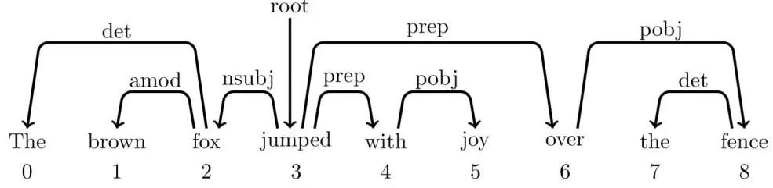

單字是「fox」，「fox」為主詞，此為子句關係。另一個 prep 對應到的單字為「over」以及「with」，「over」「with」為介詞修飾，此為修飾關係。

Janghyeok Yoon 和 Kwangsoo Kim(2011)從專利自動識別 TRIZ 演化趨勢方法的研究中，提出利用自然語言處理的依存句法分析從專利中提取〝形容詞+名詞〞或者〝動詞+ 名詞〞的關鍵字。

圖 2-3、依存關係範例

表 2-4、依存關係(全部共有 40 種)

|  |  |
| --- | --- |
| **Clausal Argument Relations** | **Description** |
| Nsubj | Nominal subject 名詞主語 |
| Dobj | Direct object 直接賓語 |
| Iobj | Indirect object 間接賓語 |
| Ccomp | Clausal complement 從句補語 |
| Xcomp | Open clausal complement 開放從句補語 |
| **Nominal Modifier Relations** | **description** |
| Nmod | Nominal modifier 複合名詞修飾 |
| Amod | Adjectival modifier 形容詞修飾 |
| Nummod | Numeric modifier 數量修飾 |
| Appos | Appositional modifier 同位詞 |
| Prep | prepositional modifier 介詞修飾 |
| Case | Prepositions,postpositions and other case markes 介詞 |
| **Other Notable Relations** | **Description** |
| Conj | Conjunct 連接詞 |
| Cc | Coordinating conjunction 並列連詞 |

## 第五節 語義相似度

語義相似度是自然語言處理中最重要的一環，然而文字與文字之間相似度的認定是相當主觀的，對於電腦來說要判斷語義相似度是相當困難的。基於機器學習的範疇我們可以理解語義相似度就是訓練文本內的上下文交互關係。劉群，李素建(2002)提到如果在不同的上下文中可以互相替換且不改變文本的句法語義結構的可能性越大，二者的相似度就越高，否則相似度就越低。語義相似度在各個領域都有所實現，例如:文本檢索、資訊檢索、文本分類、機器翻譯、文本推薦……等等。

曾建勛(2006)提出基於領域詞典之詞彙-語義網路建構方法研究，在研究中提出基於專業領域之詞典用於財務金融領域之相似度分析。

陳宛琳(2014)提出在一篇文章中，可以包含許多的索引詞彙，但只會有少數的關鍵字可以表示文章內容，根據這些關鍵字我們還可以對文章做分類，而這些關鍵字需要經由一套萃取方法來取得。結合本體論中的知識和語意相似程度的計算方法，取得文章內容的關鍵字詞之技術。

李曉、解輝、李立杰(2017)提出的基於word2vec 的句子語義相似度計算研究，文章中利用 word2vec 模型將句子的處理簡化為向量空間中的向量運算，採用向量空間的相似度表示句子語義相似度。

#### Word2vec 模型

word2vec 模型(Mikolov et al,2013)，全稱為 word to vector，由作者 Tomas Mikolov 由

2013 年提出的淺層神經網路模型，為非監督機器學習。首先在了解 Doc2vec 前要先了解

Word2vec，Word2vec 是將文本中的文字轉化成空間向量的型式，這個步驟為「one hot

encoding」，如下所示。

{“I”, “Like”, “An”,“Apple”} I [1,0,0,0]

Like [0,1,0,0]

An [0,0,1,0]

Apple [0,0,0,1]

透過向量空間的向量之間的距離來判斷每個字詞與字詞間的相似度，整個過程是為了讓電腦能理解人類的文字，並將文字數字化，這個過程稱為「嵌入(embedding)」。

Mikolov,T(2013) 提出了兩種新式的淺層模型結構為 Word2vec，它是用於從非常大的數據集中計算單詞的連續向量表示，透過單詞相似性進行衡量，並將結果與基於不同類型的神經網絡的性能進行比較。文中提到，他們觀察到準確性優於其他模型。另外他們將十六億個單詞的數據集訓練到向量中只需要不到一天的時間，並且證明了此向量在測試集上用於測量語句與語義相似性，提供了較佳的性能。

Word2vec 主要分為兩種淺層神經網路模型，分別為CBOW 以及Skip-gram。

1. CBOW(Continuous Bag of Words) 模 型

此模型是根據文本或句子的上下文關係來預測當前文字。簡單來說可以想像成一個句子缺少了其中一個字詞，透過理解上下文關係去推測出最相關的字詞，透過上下文

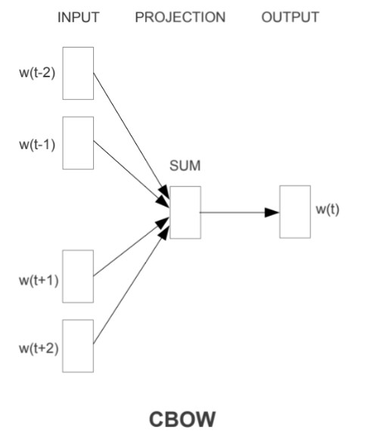

w(t+1)、w(t+2)、w(t-1)、w(t-2)去預測出現 w(t)的機率。

圖 2-4、CBOW 模型圖(Mikolov et al.,2013)

1. Skip-gram 模型

此模型為利用當前字詞去預測上下文關係的字詞，原理與 CBOW 相反，它是將已知

w(t)對上下文 w(t+1)、w(t+2)、w(t-1)、w(t-2)進行預測。此模型會預測輸入前後一定範圍內的字詞，如果增加範圍會提升詞向量的品質，但也會增加計算的複雜程度。

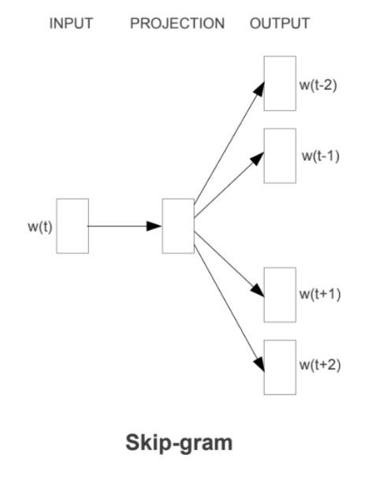

圖 2-5、Skip-gram 模型圖(Mikolov et al.,2013)

#### 基於 Doc2vec 模型語義相似度計算

Doc2vec 模型是由Tomas Mikolov 以及 Quoe Le 由 2014 年所提出，而 Doc2vec 是基於 Word2vec 的缺點加以改良的版本。Mikolov,T(2014)文章中提到 Word2vec 的弱點是失去文本中單詞的順序以及上下文的關係，並且語義也被忽略的情況下，既使同樣語義的字詞在向量空間中的距離也是遙遠的，相似度也較低。因此 Doc2vec 考慮字詞之間的先後順序，並增加段落向量，如圖 2-6、圖 2-7 所示。呂進興(2020)提到由於 Word2vec 的字詞向量是一對一的關係，如果面臨一詞多義將無法明顯表達，隨者分析的資料增加

Word2vec 只能表達字詞與字詞間的關係，卻無法對文本與文本的比較。

Doc2vec 與 Word2vec 神經網路模型非常的相似，Doc2vec 主要分為PV-DM 模型與

PV-DM 模型兩種。

1. PV-DM 模型

PV-DM 模型是以 CBOW 模型為基礎，並增加了Paragraph-id 的段落向量，文本中每一個段落的句子將會進入 D 向量中，而字詞則會進入到 W 向量空間，如圖 2-6 所示。圖中可以看到三個the、cat、sat 單詞作為上下文用於預測第四個單詞on，而段落向量用於表示該段落丟失的字詞，也可做為該段落的主題。PV-DM 模型會給予詞向量與段落向量預測字詞的機率，並在文本以及句子的訓練過程中，段落向量的 id 保持不變並且共同使一個段落向量，PV-DM 模型會是在給定段落向量的情狀下預測並給予一組隨機的單詞。

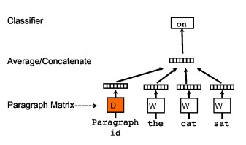

圖 2-6、PV-DM 模型圖(Mikolov et al.,2014)

1. PV-DBOW 模型

PV-DBOW 模型與Skip-gram 非常類似，間單來說該模型是段落向量D，而輸出值則是基於訓練後段落向量D 中隨機抽樣的字詞。

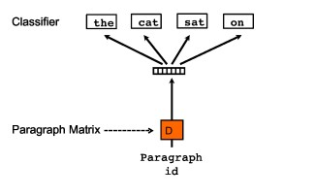

圖 2-7、PV-DBOW 模型圖(Mikolov et al.,2014)

1. 餘弦相似性

餘弦相似性(Cosine similarity)是利用兩個向量之間的夾角的餘弦直來判斷相似度，計算方法如方程式(1)，角度越小越相似，反之角度越大相似性越低。在 0 度角的餘弦值為

1. 時，代表完全相似，並且任何情況下餘弦值都不會大於 1，在 90 度角時餘弦值將為 0， 反之如果為相反方向餘弦值將為-1，因此相似度的上下範圍為-1 到 1。

𝑠𝑖𝑚(𝐴, 𝐵) = 𝑐𝑜𝑠 𝜃 = 𝐴∙𝐵

||𝐴||∙||𝑏||

公式(1)

# 第三章 研究內容

本次研究的方法是依據 TRIZ 演化趨勢為基礎，並基於 Doc2vec 模型進行相似度分析。演化趨勢是由數個演化階段所組成，每個演化階段之間皆有演化原因(reasons of

jumps)，而演化原因可認定為系統進化所帶來的好處以及利益，因此，本研究稱為「演化利益」。基於上述建構出從演化利益推薦相關專利之研究，並且協助使用者進行改善。研究主要分為兩個部分，第一部分為依據 TRIZ 演化趨勢為基礎，並基於 Doc2vec 模型進行相似度分析，並藉由相似度比對來找出專利與演化利益之間的關聯性，藉此用於推薦專利。研究內容主要分為建構演化利益詞庫、提取專利文本關鍵字、語義相似度計算。第二個部分為 48 個工程參數與專利之關聯性之研究，我們認為「任何系統的演化都是透過系統矛盾的解決而朝向理想化的方向前進」，因此本研究將分析這些演化趨勢所進化的原因，以 TRIZ 的 48 工程參數建立關聯性。研究內容主要分為建構 48 個工程參數詞庫、提取專利文本關鍵字、語義相似度計算。

本次研究使用設備、軟體與套件如下。

1. 電腦設備與系統
   * 作業系統 : Windows10 工作站專業版 64-bit
   * 處理器 : Intel(R)Xeon(R)E-2244G CPU @ 3.80GHz 3.79GHz
   * 記憶體 : 16384MB
   * 顯示卡 : NVIDIA GeForce RTX 2070
   * 顯示卡記憶體 : 8031MB
2. 研究環境
   * Python 版 本 : 3.7.6
   * 使用套件 : Pandas、Spacy、gensim
   * Python 編譯器 : Jupyter Notebook



Google

專利資料庫

專利文本集

演化趨勢之演化利益

SAO關鍵字詞庫

48個工程參數

SAO關鍵字詞庫

Doc2vec模型的語義相似度計算

文本依存句法分析提取SAO關鍵字

TRIZ

48個工程參數

TRIZ

37個演化趨勢

|  |  |  |  |  |  |
| --- | --- | --- | --- | --- | --- |
| 專利與演化利益關聯性 | |  | | 專利與工程參數關聯性 | |
|  |  | | | |  |
|  | | |  | | |

產品設計與專利推薦之架構

圖 3-1、研究方法流程圖

## 第一節 專利文本集建立

本研究設定 3D 列印為產品範例，基於改善 3D 列印的「連續列印」、「自動校正」、

「故障偵測」情況下，我們希望專利來源不僅限於 3D 列印相關專利，透過Google 專利資料庫抓取不同產品專利的方式來建構出專利文本集來協助產品改善之參考。

本次研究利用Google 專利資料庫進行精密機械專利文本的擷取，並擷取關於 3D

列印「3D Print」的專利 30 筆，並且收集關於機械手臂「Robotic Arm」、傳輸帶

「Conveyor」等相關專利各 30 筆，合計 90 筆專利，作為改善 3D 列印的「連續列

印」、「自動校正」、「故障偵測」之參考。由圖 3-2 所示，搜尋關鍵字為「3D Print」， 而條件設定為美國與英文。由圖 3-3、3-4 所示，分別擷取專利文本中的專利名稱、專

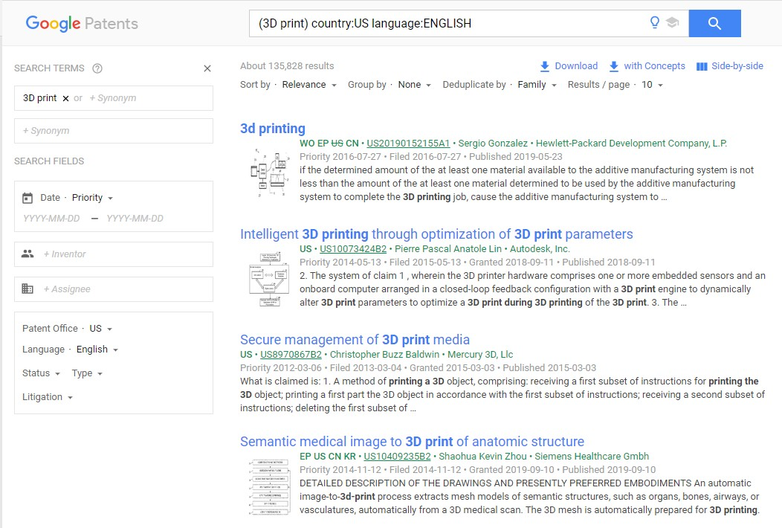

利文本、專利公告號以及專利內容，並彙整成一個 Excel.csv 檔，方便實驗過程的使

用。

圖 3-2、google 專利資料庫以及檢索條件

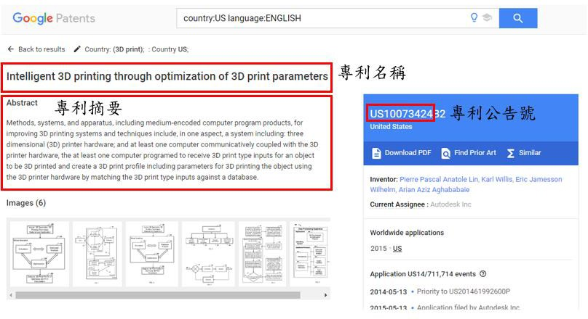

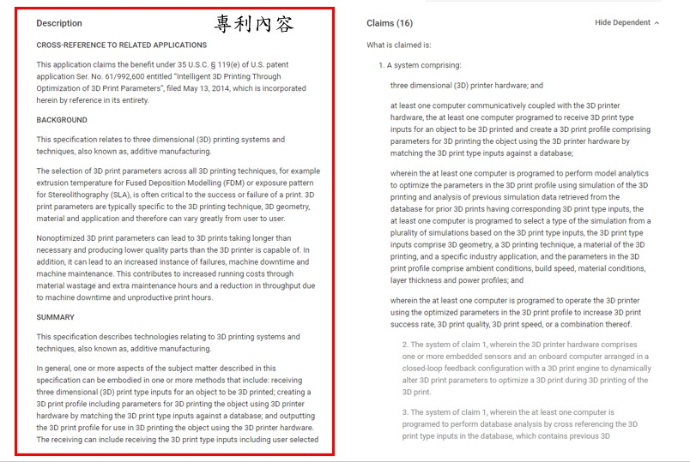

圖 3-3、專利文本擷取內容(1)

圖 3-4、專利文本擷取內容(2)

為了使研究可以方便使用專利文本集，將專利文本集彙整成 Excel.csv 檔，如圖 3-5 所示，詳細請至附錄一。並利用 Python 的Pandas 套件進行專利文本集讀取，如圖 3-6 所示，以便後續實驗的進行。

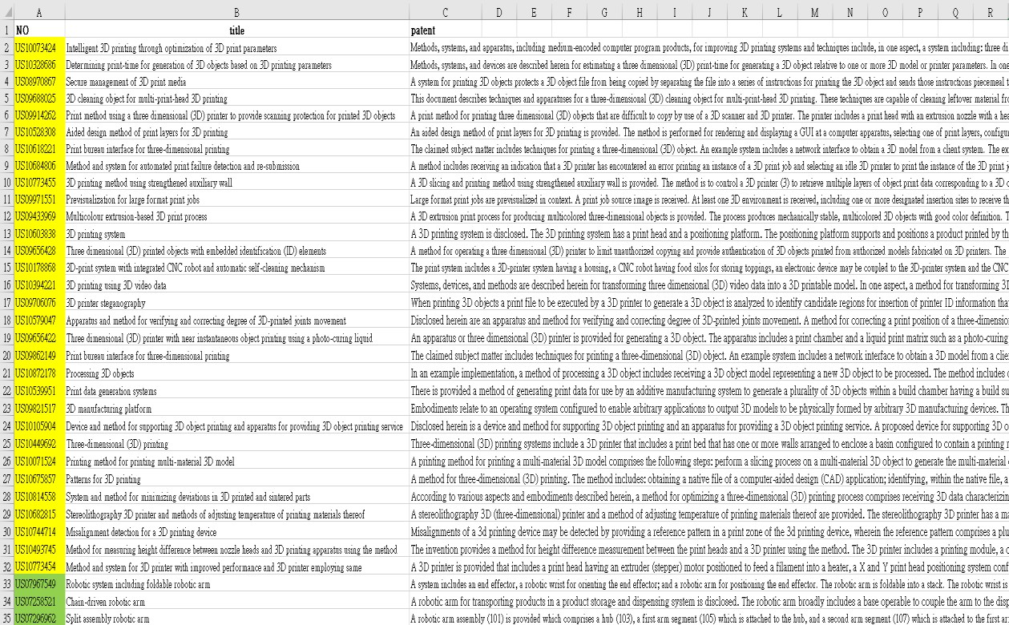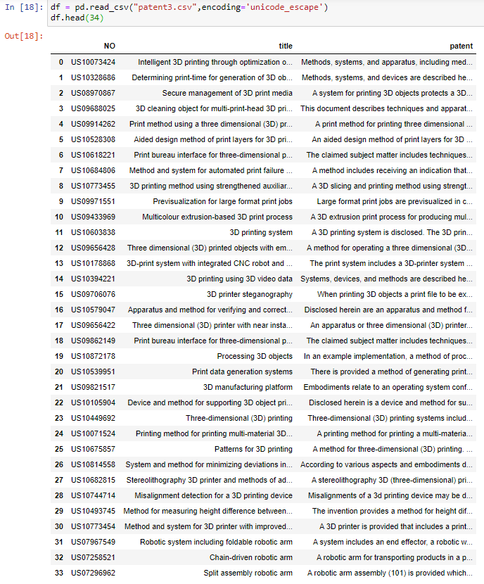

圖 3-5、專利文本集Excel.csv 檔(前 34 筆)

圖 3-6、專利文本集讀取結果(前 34 筆)

## 第二節 文本依存句法分析提取專利文本 SAO 關鍵字

依存句法分析是自然語言處理技術的一個重要環節。本次研究是基於演化利益以及工程參數對於專利文本的關聯性，由於演化利益普遍為二元關係字詞結構，也勢必要從專利文本提取二元關係字詞結構之 SAO 關鍵字，透過依存句法分析可以從專利文本中提取二元結構關係字詞，此步驟將由spaCy 套件來協助研究的進行。

#### 3.2.1 spaCy 自然語言處理套件

本次實驗是利用 spaCy 套件進行依存句法分析，Spacy 是由 Explosion AI 團隊於

2015 年 2 月所發行的自然語言處理程式庫，主要功能為命名體識別、依存句法分析、詞

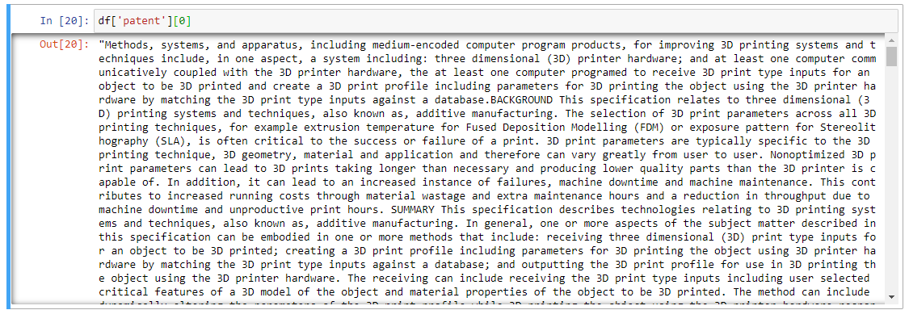

性標註、文字分類、文字標記、深度學習整合模型……等多種功能。除了支援中文與英

文之外也支援多種國家之語言，例如:日文、法文、德文、俄文……等 50 多種各國語言。

**3.2.2 對專利文本進行依存句法分析**

首先進行依存句法分析必須將專利文本從該欄位讀取出來，透過 Pandas 套件可以從圖 3-6 中的第 0 列第 patent 行中讀取該專利文本的內容，如圖 3-7 所示。本研究透過

迴圈的方式將 90 筆專利依序進行依存分句法分析。

圖 3-7、US10073424 專利文本內容讀取結果

SAO 結構關鍵字與依存關係的形容詞修飾「amod」以及直接賓語「dobj」是相關的，

spaCy 套件可以利用的篩選依存關係「amod」以及「dobj」，來將專利文本 SAO 結構關鍵字擷取出來。經過分析後可以得知 token.text 為當前文字、token.head.text 為關係文字、

token.dep_為依存關係。當前文字是指當前被判斷的字詞，而關係文字是與當前文字有依存關係，兩者字詞會有「amod」「dobj」其中一種依存關係，如圖 3-8 所示。該研究透

過迴圈的方式將 90 專利進行依存句法分析。

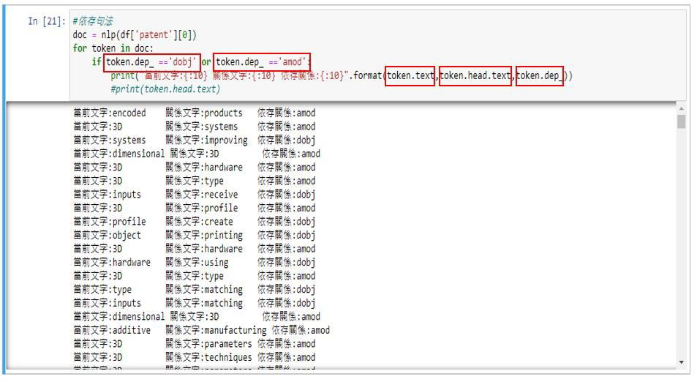

圖 3-8、US10073424 專利文本依存句法分析結果

## 第三節 演化趨勢之演化利益 SAO 關鍵字詞庫建立

演化趨勢是由數個演化階段所組成，每個演化階段之間皆有演化原因，而演化原因可認定為系統進化所帶來的好處以及利益，因此稱為「演化利益」。SAO 結構可以用以表示功能、屬性、效果、組件等概念關係，演化利益通常是以功能與屬性來表示，演化利益通常以二元關係字詞結構的方式呈現，演化利益結構通常為「形容詞」+「名詞」以及「動詞」+「名詞」，如表 3-1 所示。基於上述情況本研究定義了演化利益字詞庫，並透過同義字擴充的方式來增加演化利益詞庫的辭彙量，藉此用於與專利文本關鍵字的關聯性判斷。

表 3-1、演化趨勢之演化利益部分(空間分割)

|  |  |  |
| --- | --- | --- |
| 演化階段 | 演化階段名稱(中文) | 演化階段名稱(英文) |
| 2.4 | 多重結構至孔隙結構 | multiple hollow to capillary/porous |
| 演化利益 | improve surface area  improve strengtrh/weight ratio improve heat transfer | |

本研究將演化利益字詞庫建立於 Excel.csv 檔方便實驗進行，演化利益詞庫詳細請至附錄二。透過表 3-2 可以得知演化利益改善表面積「improve surface area」在字典裡呈現為多種型態，例如: 「better surface area」或者「better area」，利用關鍵字 1 與關鍵字

1. 的同義字組合更換來對應演化利益的關聯性。

表 3-2、演化利益詞庫(舉例)

|  |  |  |
| --- | --- | --- |
| **演化利益** | **Key words1** | **Key words2** |
| improve surface area | increase better increase better increase better | surface-area surface-area area  area surface surface |

此次研究基於改善 3D 列印的「連續列印」、「自動校正」、「故障偵測」，並且定義為設計需求與問題。以改善上述問題為目標，並人工判斷適用於上述問題之演化趨勢為:

(2)空間分割、(9)邊界消除、(10)幾何演化-線性、(12)巢狀結構-向下、(13)動態化、(14) 動作協調性、(18)單雙多-異質、(30)控制程度、(31)減少人為因素，並利用以上演化趨勢之演化利益作為詞庫建立之基準。將建立在 Excel.csv 檔的演化利益詞庫，如圖 3-9 所示，透過Pandas 套件讀取到實驗環境中，以便後續實驗的進行，如圖 3-10 所示。

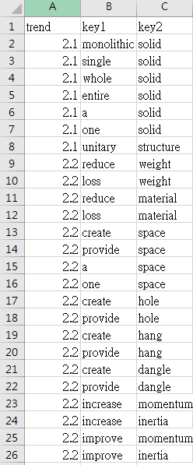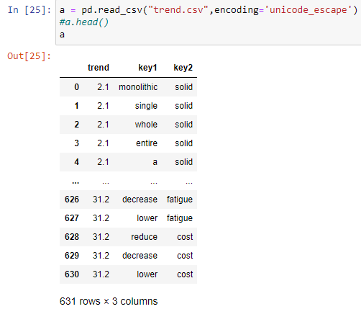

圖 3-9、演化利益詞庫Excel.csv 檔(部分)

圖 3-10、輸入演化利益詞庫

## 第四節 工程參數 SAO 關鍵字詞庫建立

我們認為「任何系統的演化都是透過系統矛盾的解決而朝向理想化的方向前進」， 因此本研究藉由研究這些演化趨勢所進化的原因，並藉由分析專利的方式與 TRIZ 的 48 工程參數建立關聯性。在建立工程參數 SAO 關鍵字詞庫時，因為工程參數英文字詞大多數為單一字詞，不容易識別。因此，本研究透過工程參數擁有惡化參數(-)與改善參數的特性(+)的特性，藉此我們可以定義部分工程參數為表 3-3 所示，以增加或減少當作部分關鍵字，並透過同義字擴充來建置工程參數詞庫。

表 3-3、工程參數詞庫(速度)

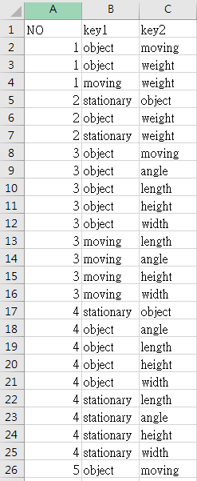

|  |  |  |
| --- | --- | --- |
| **工程參數** | **Key words1** | **Key words2** |
| 14. 速度(speed) | increase better higher reduce decrease  lower | speed speed speed speed speed  speed |

將工程參數字詞庫建立於Excel.csv 檔，以 No.作為工程參數之編號，以便實驗進行， 如圖 3-11 所示，工程參數字詞庫詳細請至附錄四。透過 Pandas 套件讀取到實驗環境中， 以便後續實驗的進行，如圖 3-12 所示。

圖 3-11、工程參數詞庫 Excel.csv 檔(部分)

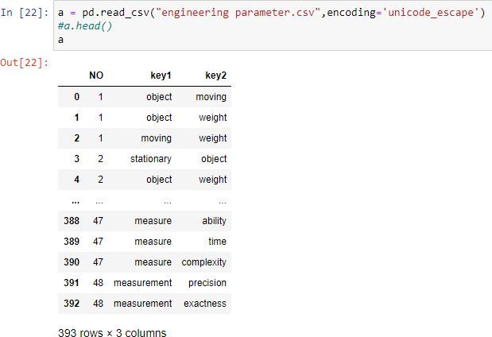

圖 3-12、輸入工程參數詞庫

## 第五節 基於 Doc2vec 模型的語義相似度計算



本次研究是基於 Doc2vec 模型進行相似度計算，是透過 Gensim 套件進行模型的訓練以及相似度計算。Gensim 由瑞爾科技有限公司於 2009 年所發行，主要用於 Word2vec、

Doc2vec、潛在語義分析……等。它是一個開源程式庫，主要用於機器學習來進行非監督式的自然語言處理。此次實驗的模型訓練是使用 Gensim 所提供的 2017 相關專利數據集進行 Doc2vec 模型的訓練，用訓練後詞向量進行語義相似度計算。

英文專利資料集

數據預處理

轉化為Doc2vec 固定格式

模型訓練

Doc2vec

向量空間

相似度計算

圖 3-13、Doc2vec 模型訓練流程圖

使用 Gensim 的TaggedDocument 套件來對每一篇文本進行標籤，並轉化為固定格式，以便後續模型的訓練。

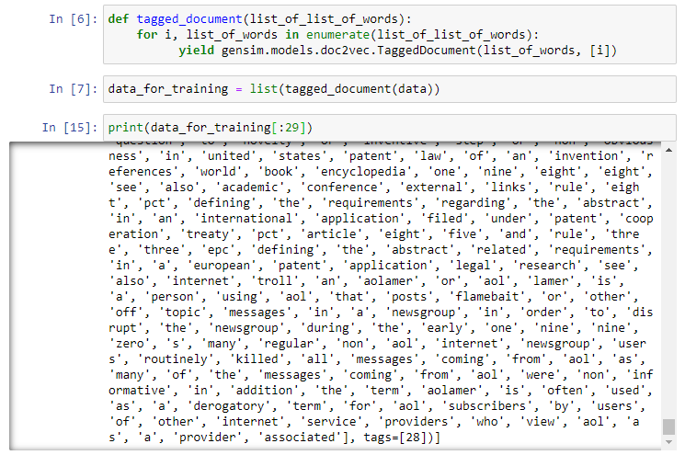

圖 3-14、轉化為Doc2vec 模型訓練格式 (舉例)

此步驟將對轉化格式後的的資料集進行訓練，將定義好的相關參數輸入，並開始訓練模型，下列為相關參數的模型定義。

* vector_size :訓練向量空間的大小。
* min_count :可以對詞頻小於 min_count 數的字詞進行忽略。
* epochs :模型訓練迭代次數。
* dm :為訓練模型，默認為 1。dm=1 為PV-DM 模型，dm=0 為dbow 模型。

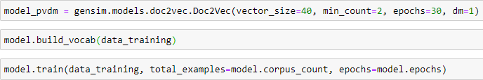

圖 3-15、Doc2vec 模型訓練流程

資料集經過訓練後，每一個文字會依照上下文的訓練，並在向量空間進行分群，每個群集的文字大多意思相近或者有某種關聯，透過餘弦相似性的計算，便可以得知相似度越趨近於 1 的字詞在向量中的夾角距離越近。如圖 3-16 所示，我們可以看到與「設計

design」相關字詞有「再設計redesign」、「初步設計 pre-design」等。

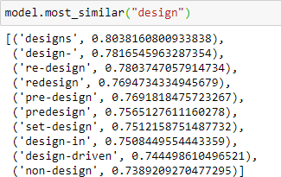

圖 3-16、與「設計design」相關字詞

此次研究是計算字詞與字詞間語義相似度，主要是基於餘弦相似性的計算，由公式

(1)表示。我們定義 PT 為專利文本關鍵字、EP 為工程參數關鍵字、EB 為演化利益關鍵字，並替換公式(1)的代號轉化為公式(2)以及公式(3)，如下所示。相似度上標與下標區域值分別為 -1 與 1。



### 𝑠𝑖𝑚(𝑃𝑡 , 𝐸𝑝

) = 𝑐𝑜𝑠 𝜃 = 𝑃𝑡𝑖∙𝐸𝑝𝑗

公式(2)

𝑖 𝑗

||𝑃𝑡𝑖||∙||𝐸𝑝𝑗||

𝑠𝑖𝑚(𝑃𝑡 , 𝐸𝑏 ) = 𝑐𝑜𝑠 𝜃 = 𝑃𝑡𝑖∙𝐸𝑏𝑗

公式(3)

𝑖 𝑗

||𝑃𝑡𝑖||∙||𝐸𝑏𝑗||

#### 文本關鍵字與演化利益關鍵字計算關係

蔡明政(2021)的研究中提到每對詞組是兩個字詞所組成，也因此語義相似度計算是專利文本關鍵詞組與詞典關鍵詞組進行相似度計算的相似度總和。換句話說，本研究是以專利文本關鍵字 1 (當前文字)與演化利益關鍵字 1 進行相似度計算並加上專利文本關

鍵字 2 (關係文字)與演化利益關鍵字 2 的相似度計算的總和。由圖 3-17 所示，我們可以看到文本關鍵字 images(紅色框)所對應到的是演化利益關鍵字 monolithic(紅色框)，進行相似度計算後便會依序往下一個字詞進行相似度計算直到演化利益詞典結束，接著文本關鍵字便會往下依序計算直到比對結束，藍色框對應方法與紅色框相同。

圖 3-17、文本關鍵字與演化利益關鍵字計算關係示意圖

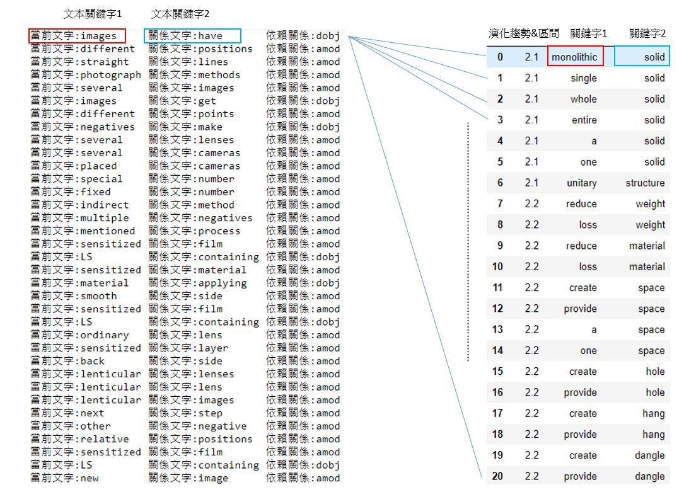

以上述提到的關係可以利用公式(2)推導出公式(4)，如下所示。𝑃𝑡(1)𝑖是專利文本關鍵字 1 的第 i 個字詞，𝐸𝑏(1)𝑗是演化利益關鍵字 1 的第 j 個字詞。𝑃𝑡(2)𝑖是專利文本關鍵字 2 的第 i 個字詞，𝐸𝑏(2)𝑗是演化利益關鍵字 2 的第 j 個字詞。因此，相似度計算的總和

𝑠𝑖𝑚(𝑃𝑡𝑖, 𝐸𝑏𝑗)上下標區域值為 -2 與 2。

𝑠𝑖𝑚(𝑃𝑡 , 𝐸𝑏 ) = 𝑐𝑜𝑠 𝜃 = ( 𝑃𝑡(1)𝑖∙𝐸𝑏(1)𝑗

) + ( 𝑃𝑡(2)𝑖∙𝐸𝑏(2)𝑗

) 公式(4)

𝑖 𝑗

||𝑃𝑡(1)𝑖||∙||𝐸𝑏(1)𝑗||

||𝑃𝑡(2)𝑖||∙||𝐸𝑏(2)𝑗||

#### 文本關鍵字與工程參數關鍵字計算關係

依照上述提到專利文本與演化利益的比對方法，並可以得知專利文本與工程參數相對關係，我們可以利用專利文本關鍵字 1 (當前文字)與工程參數關鍵字 1 進行相似度計

算並加上專利文本關鍵字 2 (關係文字)與工程參數關鍵字 2 的相似度計算的總和。計算

的對應關係，如圖 3-18 所示。

利用公式(3)推導出公式(5)，如下所示。𝑃𝑡(1)𝑖是專利文本關鍵字 1 的第 i 個字詞，

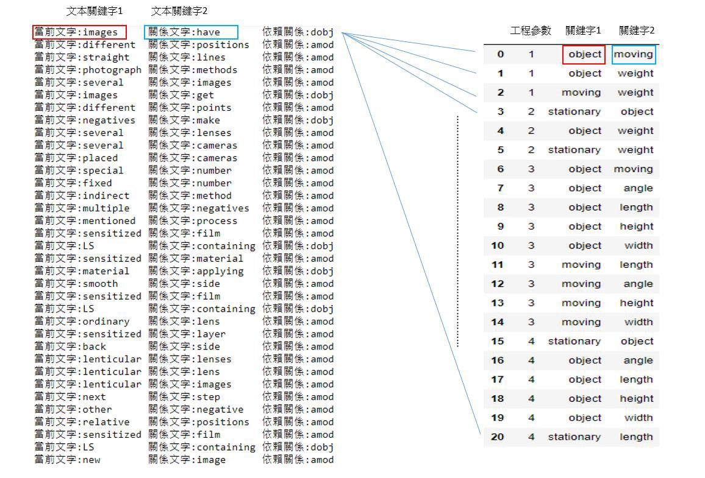

圖 3-18、文本關鍵字與工程參數關鍵字計算關係示意圖

𝐸𝑝(1)𝑗是工程參數關鍵字 1 的第 j 個字詞。𝑃𝑡(2)𝑖是專利文本關鍵字 2 的第 i 個字詞，

𝐸𝑝(2)𝑗是工程參數關鍵字 2 的第 j 個字詞。因此，相似度計算的總和𝑠𝑖𝑚(𝑃𝑡𝑖, 𝐸𝑝𝑗)上下標區域值為 -2 與 2。

### 𝑠𝑖𝑚(𝑃𝑡 , 𝐸𝑝

) = 𝑐𝑜𝑠 𝜃 = ( 𝑃𝑡(1)𝑖∙𝐸𝑝(1)𝑗 ) + ( 𝑃𝑡(2)𝑖∙𝐸𝑝(2)𝑗

) 公式(5)

𝑖 𝑗

||𝑃𝑡(1)𝑖||∙||𝐸𝑝(1)𝑗||

||𝑃𝑡(2)𝑖||∙||𝐸𝑝(2)𝑗||

## 第六節 專利與演化利益關聯性研究

#### 建立專利推薦之方法

本研究藉由演化利益與專利文本語義相似度分析來建立一套方法，協助找出專利文本中與演化利益有關聯的字詞，藉此推薦相關專利。

1. 首先，使用者將定義改善或是創新產品為何，並開始定義改善或創新問題，在改善產品前需要定義問題，例如: 增加或改善產品的功能、屬性、性能、部件……等等，並將想要改善的問題轉化為設計需求。
2. 使用者定義設計需求後，會依照設計上的需求來人工選用有關設計需求的 TRIZ 演化趨勢，透過 TRIZ 演化趨勢內含做為突破產品改善和創新之參考。該內涵為各系統演化至下一個階段系統的演化利益，並利用演化利益作為識別專利內部文本潛藏的功能、屬性與技術，如果該演化利益專利文本內識別出關聯性後，即可認定該專利與該演化趨勢有關。該專利具關聯性的演化趨勢如符合設計需求定義的演化趨勢，即可推薦專利，並透過該專利來輔助使用者啟發，來滿足該產品設計上的需求。
3. 建立演化利益詞庫，如果只用該意義的字詞識別範圍會較為不足，因此，演化利益會透過同義字擴充的方式來建立關鍵字詞典，盡可能的將每一個演化利益進行字詞語義的範圍擴大來提升演化利益的命中率。
4. 專利文本經過依存句法分析後會提取符合詞庫格式的詞組，並透過訓練好的語言模型與演化利益詞庫進行語義相似度的計算，如相似度達到一定的閾值便可認定該演化利益與專利內文具有關聯性，藉此分類與專利有關的演化趨勢。

使 用 者 定 義問題與設計需求

擴增演化利益關鍵字詞庫



選用演化趨勢

該演化趨勢之演化利益

專利文本集

專利文本

前端

語義相似度計算

後端

分類與專利相關的演化趨勢

推薦相關專利

圖 3-19、建立專利推薦流程圖

如圖 3-19 所示，主要分為前端操作與後端運算的架構。首先，第一節所提到定義的設計參數為「連續列印」、「自動校正」、「故障偵測」，透過這些設計需求進行演化趨勢的選用分別為(2)空間分割、(9)邊界消除、(10)幾何演化-線性、(12)巢狀結構-向下、(13)動態化、(14)動作協調性、(18)單雙多-異質、(30)控制程度、(31)減少人為因素，由下表 3-

4 可以得知各設計需求對應的演化趨勢。透過以上演化趨勢的演化利益進行詞庫的建立， 並與從專利文本提取關鍵字進行語義相似度的計算，利用相似度來識別該專利文本對應到的演化利益是屬於哪一個演化趨勢。藉此人員在使用此流程，只需定義相關的設計需求與問題並選用演化趨勢便可得到相關專利的推薦。

表 3-4、設計需求有關的演化趨勢

|  |  |
| --- | --- |
| 設計需求 | 與設計需求有關的演化趨勢 |
| 連續列印 | 2.空間分割、9.打破邊界、10.幾何演化、12.巢狀結構、13.動態化、18.  單雙多(異質)、31.減少人為因素 |
| 自動校正 | 14.動作協調性、18.單雙多(異質)、30.控制程度、31.減少人為因素 |
| 故障偵測 | 18.單雙多(異質)、30.控制程度、31.減少人為因素 |

從設計需求「故障偵測」有關的演化趨勢有 18.單雙多(異質)、30.控制程度、31.減少人為因素。本研究推薦方法為從專利分析結果尋找符合設計需求「故障偵測」有關的演化趨勢。如有符合，並作為推薦專利。從表 3-5 來看，該五筆專利的演化趨勢只有專利US10684806 符合設計需求的條件，並以此專利作為改善設計需求參考的依據。

表 3-5、分析結果範例

|  |  |
| --- | --- |
| 專利公告號 | 出現關聯性演化利益的演化趨勢 |
| US09914262 | 2, 10, 12, 14, 18 |
| US10528308 | 12, 13, 14, 18, 30 |
| US10618221 | 2, 10, 12, 13, 14, 18, 30 |
| US10684806 | 2, 9, 10, 12, 13, 14, 18, 30, 31 |
| US10773455 | 14, 18 |

#### 定義專利與演化利益語義相似度閾值

此部分最主要是判斷專利與演化利益之間的關聯性，透過語義相似度的分析可以得知範圍為 -2 到 2 之間。接下來的步驟是需要界定一個數值來判斷專利是否與該演化利益有相關。如果數值訂得太高會錯殺許多相關的字詞，如果界定的太低則會讓太多無意義的字詞被篩選出來。

首先相似度參考Yoon(2011)所設定門檻值方法。本研究最初界定專利文本與演化利益之間的語義相似度大於 1.2 的情況下進行測試，經由人為檢查發現有較多與演化利益較無相關的字詞被塞選出來，舉例以US10449692 這篇專利來說，如圖 3-20 所示。可以看到專利文本關鍵字組「3D systems(三維系統)」經過篩選對應到的演化利益關鍵字組分別有「lower systems(較少系統)」、「adaptive systems(適應性系統)」、「nonlinearities

systems(非線性系統)」，這些演化利益字詞是與專利文字詞「3D systems(三維系統)」較無關係的，因此，可能會造成不易判斷相關性而造成誤差。

圖 3-20、語義相似度大 1.2 的演化利益篩選結果(部分)

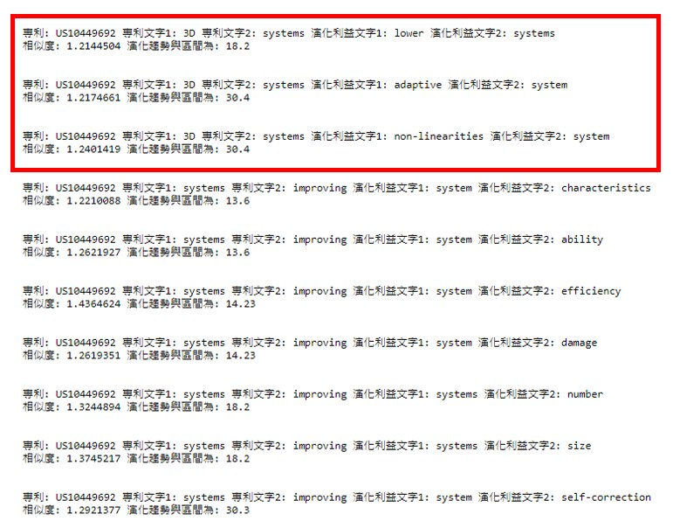

由上述提到的問題，便將語義相似度提高至 1.45 進行篩選測試。由圖 3-21 可以看

到相關結果，先前發現較無相關的字詞已被刪除，並檢查相似度大於 1.45 的情況下分析狀況如何。可以看到第一組被篩選出來專利文本關鍵字組「lower parts (較少部件)」、第二組被篩選出來的為「single object (單一物體)」。第一組專利文本關鍵字組「lower parts

(較少部件)」對應到的演化利益關鍵字組為「lower package (較少包裝)」、「lower systems

(較少系統)」; 而第二組專利文本關鍵字組「single object (單一物體)」對應到的演化利益關鍵字組為「single device (單一裝置)」。經由人為判斷後具有相關性，經過數十篇分析結果的檢視，並制定語義相似度大於 1.45 以上即可判斷為與演化利益關鍵字組有相關性，反之則無相關性，最後可以得知該演化利益的演化趨勢與演化階段。專利與演化利益關聯性流程圖，如圖 3-22 所示。

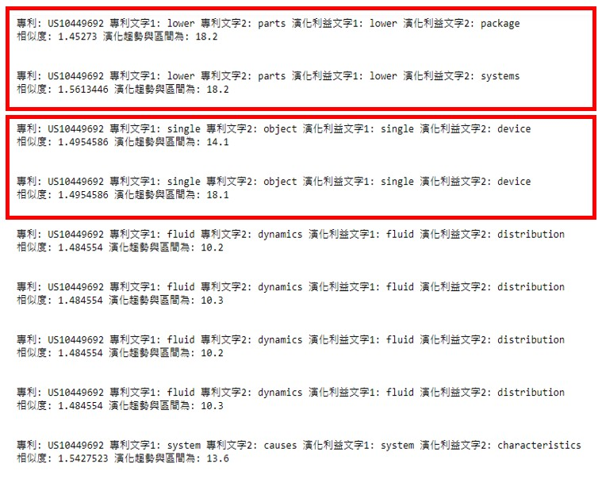

圖 3-21、語義相似度大 1.45 的演化利益篩選結果(部分)

演化趨勢之演化利益SAO 關鍵字詞庫

文本SAO關鍵字 演化利益SAO關鍵字

相似度計算

英文

專利文本

依存句分析

提取文本SAO關鍵字



相似度 1.45

false

判斷相似度 1.45

true

圖 3-22、專利文本與演化利益相似度分析流程圖

定義專利與演化利益關聯性

## 第七節 專利與工程參數關聯性研究

#### 建立識別專利工程參數之方法

依據第六節專利與演化利益關聯性研究架構步驟沿用至專利與工程參數關聯性研究。透過篩選出與演化利益特質或屬性相關之專利文件，將這些具有與演化利益相似特質的專利，再從中擷取關鍵字與工程參數關鍵字詞庫進行比對，即可找出專利內的相關工程參數，如圖 3-23。



篩選後

專利文本

工程參數

關鍵字詞庫

語義相似度計算

擷取關鍵字

相關的工程參數

圖 3-23、專利文本識別工程參數流程圖

#### 定義專利與工程參數語義相似度閾值

接下來需要界定一個數值來判斷專利是否與工程參數有相關。本研究最初界定之數值與上一節步驟相同，同樣參考 Yoon(2011)所設定門檻值方法，設定相似度閾值 1.2， 經由人為檢視發現有與工程參數較無相關的字詞出現。舉例以 US10449692 這篇專利來說，專利文本關鍵字組「3D system (3D 系統)」經過篩選相似度達到 1.2 以上的工程參數關鍵字組為「harmful system (有害系統)」，這兩個字詞在字面是為不同意義，再舉個例子專利文本關鍵字組「3D object (3D 物體)」對應到的工程參數關鍵字組有「harmful object (有害物體)」，這兩者也是較無關係，如圖 3-24 所示。

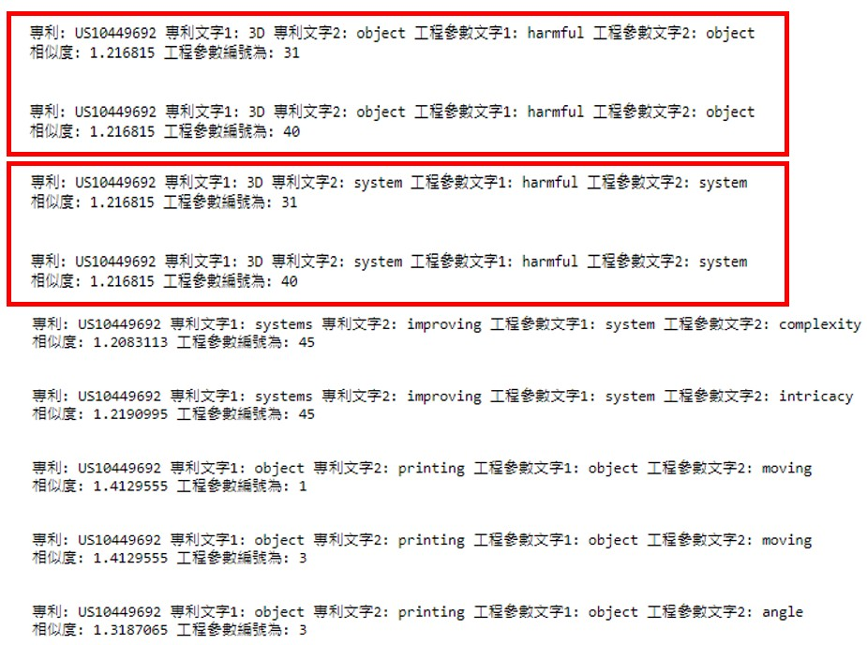

圖 3-24、語義相似度大 1.2 的工程參數篩選結果(部分)

透過上述提到的方法，將相似度提高至 1.45，並進行分析結果的檢查，如圖 3-25 所示。以 US10449692 這篇專利來觀察，專利文本關鍵字組「shear stress (剪應力)」與工程參數「increase stress (增加應力)」、「reduce stress (減少應力)」有對應關係 ; 專利文本關鍵字組「higher quality (高品質)」與工程參數「higher shape (優越的形狀)」、「higher speed (優越的速度)」、「higher strength (更高的強度)」、「higher stability (更高的穩定性)」有著對應關係。而「higher」這個字詞可以解釋為高、高水準、優越等正向的意思， 因此，經過數十篇分析結果的檢視，並制定語義相似度大於 1.45 以上即可判斷為與工程參數關鍵字組有相關性，反之則無相關性，最後可以得到該專利與哪個工程參數有關。專利與工程參數關聯性流程圖，如圖 3-26 所示。

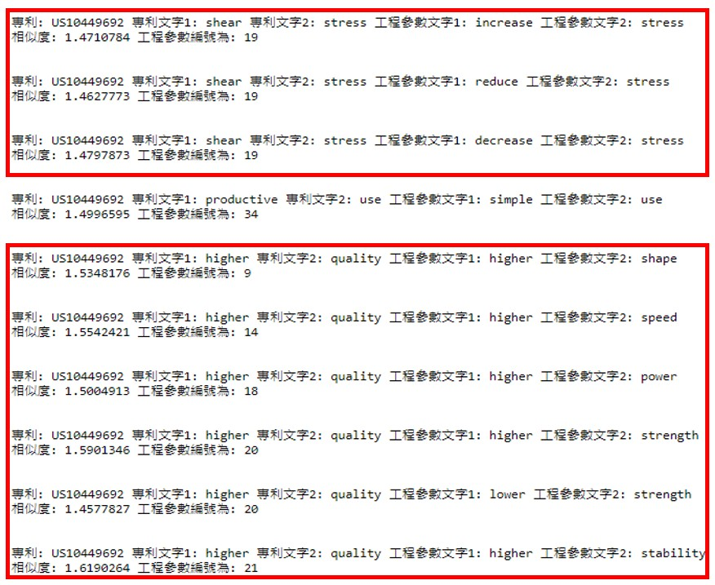

圖 3-25、語義相似度大 1.45 的工程參數篩選結果(部分)

演化趨勢之工程參數SAO 關鍵字詞庫

文本SAO關鍵字 工程參數SAO關鍵字

相似度計算

英文

專利文本

依存句分析

提取文本SAO關鍵字



相似度 1.45

false

判斷相似度 1.45

true

圖 3-26、專利文本與工程參數相似度分析流程圖

定義專利與工程參數關聯性

# 第四章 研究結果

此章節會針對上一章節的第六節與第七章分析結果進一步說明。第一部份說明專利文本與演化利益關聯性分析會在此歸納相關結果，並且舉例說明並解釋細節與原因。第二部份會歸納與演化利益特質或屬性相關之專利文件進行工程參數分析，並會說明推薦專利與工程參數關聯性分析的結果。

## 第一節 專利文本與演化利益關聯性分析結果

本章節會進行分析結果探討，並展示專利文本關鍵字與演化利益關鍵字的相對關係， 並歸納對應到的演化利益有哪些，可以透過識別的結果來得知該專利是與哪一個演化趨 勢具有相關性，並作為推薦的依據。

#### 分析結果

專利文本集藉由相似度分析後歸納了每一篇專利所對應的演化趨勢，共 90 筆專利

的結果，如下表 4-1 所示。

表 4-1、各專利文本分析結果

|  |  |
| --- | --- |
| 專利公告號 | 出現關聯性演化利益之演化趨勢編號 |
| US10073424 | 2, 9, 10, 12, 13, 14, 18, 30, 31 |
| US10328686 | 12, 13, 14, 18 |
| US08970867 | 13, 14, 18, 30 |
| US09688025 | 2, 10, 12, 13, 14, 18, 30 |
| US09914262 | 2, 10, 12, 14, 18 |
| US10528308 | 12, 13, 14, 18, 30 |
| US10618221 | 2, 10, 12, 13, 14, 18, 30 |
| US10684806 | 2, 9, 10, 12, 13, 14, 18, 30, 31, |
| US10773455 | 14, 18 |
| US09433969 | 2, 10, 13, 14, 18, 30 |
| US10603838 | 10, 14, 18 |
| US09656428 | 2, 9, 10, 12, 13, 14, 18 |
| US10178868 | 2, 9, 10, 12, 13, 14, 18, 30, 31 |
| US10394221 | 2, 9, 10, 12, 13, 14, 18, 30, 31 |

|  |  |
| --- | --- |
| US09706076 | 2, 10, 12, 13, 14, 31 |
| US10579047 | 2, 10, 14, 18 |
| US09656422 | 2, 10, 12, 13, 14, 18 |
| US09862149 | 2, 10, 12, 13, 14, 18, 30 |
| US10872178 | 2, 10, 14, |
| US10539951 | 2, 9, 10, 12, 13, 14, 18, 30, 31 |
| US09821517 | 2, 10, 12, 13, 14, 18, 30 |
| US10105904 | 13, 14, 31 |
| US10449692 | 2, 10, 12, 13, 14, 18 |
| US10071524 | 2, 9, 10, 12, 13, 14, 18, 30, 31 |
| US10675857 | 2, 9, 10, 12, 13, 14, 18 |
| US10814558 | 2, 9, 10, 12, 13, 14, 18, 30, 31 |
| US10682815 | 2, 9, 10, 12, 13, 14 |
| US10744714 | 2, 9, 12, 13, 14, 18, 31 |
| US10493745 | 2, 10, 14, 18, 31 |
| US10773454 | 2, 13, 14, 18, 30, 31 |
| US07967549 | 2, 10, 13, 14, 18, 30 |
| US07258521 | 2, 13, 14, 18 |
| US07296962 | 12, 13, 14, 18, 30 |
| US09089975 | 14, 18, 31 |
| US08758232 | 2, 10, 30, 31 |
| US08374722 | 2, 10, 12, 13, 14, 18, 30 |
| US08964351 | 2, 10, 12, 13, 14, 18, 30 |
| US08958916 | 2, 13, 14, 18, 30 |
| US09248875 | 2, 9, 10, 12, 13, 14, 18, 30, 31 |
| US08185241 | 2, 10, 12, 13, 14, 18, 30 |
| US08838272 | 13, 14, 18, 30 |
| US08655429 | 2, 10, 12, 13, 14, 18, 30 |
| US07296835 | 2, 9, 10, 12, 13, 14, 18, 30, 31 |
| US08160205 | 2, 10, 12, 13, 14, 18, 30 |
| US08745789 | 2, 10, 13, 14, 18, 30 |
| US10639110 | 10, 14, 18, 30, 31 |
| US08029229 | 2, 10, 12, 13, 14, 18, 31 |
| US08500385 | 14, 15 |
| US08457791 | 10, 13, 14, 18, 30, 31 |
| US10464209 | 2, 10, 12, 13, 14, 18, 30 |
| US10786910 | 2, 9, 10, 12, 13, 14, 18, 30 |
| US08082064 | 13, 14, 18 |
| US09021916 | 10, 14 |



|  |  |
| --- | --- |
| US10743827 | 2, 10, 12, 13, 14, 18, 30 |
| US06827712 | 13, 30 |
| US10434660 | 13, 14, 18, 30 |
| US10730179 | 2, 10, 14, 18, 30 |
| US08781625 | 13, 14, 18 |
| US10213923 | 2, 10, 13, 14, 18, 30 |
| US07975568 | 9, 13, 14, 30, 31 |
| US08505712 | 2, 10, 12, 13, 14, 18, 30 |
| US09650221 | 2, 10, 12, 14, 18, 30 |
| US09139368 | 2, 10, 13, 14, 18, 30, 31 |
| US07913836 | 18, 30, 31 |
| US08757363 | 10, 13, 14, 30 |
| US08881887 | 2, 10, 12, 13, 18, 30 |
| US10370192 | 2, 12, 13, 14, 18, 31 |
| US08348044 | 2, 10, 12, 13, 14, 18, 30 |
| US09682827 | 2, 10, 12, 13, 14, 18, 30 |
| US10081493 | 2, 12, 13, 14, 18, 31 |
| US10766710 | 2, 9, 10, 12, 13, 14, 18, 30 |
| US09387993 | 13, 18 |
| US09212002 | 2, 13, 14, 18, 31 |
| US08662288 | 2, 9, 10, 12, 13, 14, 18 |
| US08763787 | 2, 14, 18, 31 |
| US08662291 | 2, 10, 12, 14, 18, 30, 31 |
| US10783461 | 10, 13, 14, 18, 31 |
| US10807010 | 2, 9, 10, 12, 13, 14, 18, 30, 31 |
| US08695785 | 10, 13 |
| US09327906 | 10, 14, 18, 30, 31 |
| US09670002 | 2, 9, 10, 12, 13, 14, 18 |
| US08328004 | 2, 9, 10, 12, 13, 14, 18 |
| US07185754 | 13, 30 |
| US08746434 | 10, 13, 14, 30 |
| US09227783 | 10, 13 |
| US10450148 | 13 |
| US10696484 | 2, 10, 12, 13, 14, 18, 30 |
| US09878850 | 10, 12, 13, 18, 30 |
| US08033376 | 10, 14, 18, 30 |
| US09123195 | 13, 14, 30 |



#### 分析結果探討

首先以專利 US10073424 作為分析結果範例，該專利經由與演化利益關鍵字詞庫的相似度比對，基於語義相似度 1.45 以上識別的文本關鍵字有 lower parts (減少零件)、single object (單一物體)、fluid dynamics (流體力學)、higher quality (高品質)、system causes

(系統原因)、operation adjust (操作調整)、total failure (完全失敗)、single device (單一裝置)、single processor (單一處理器)、optical device (光學裝置)、solid device (固體裝置)， 而以上字詞分別對應了數個演化利益，由下表 4-2 所示，經過相似度比對 lower parts(減少零件)對應到的演化利益為reduced packaging(減少包裝)、reduced number of systems(減少系統數量)，而這個這兩個演化利益是位於在演化趨勢 18.單雙多(異質)，因此，可以透過演化利益來得知 US10073424 這篇專利是與 18.單雙多(異質)有關聯的。而其他的演化利益因此而對應。



表 4-2、US10073424 專利分析結果

|  |  |  |
| --- | --- | --- |
| 專利公告號 | 識別文本關鍵字 | 具關聯性的演化利益 |
| US10073424 | lower parts (減少零件) | reduced packaging(減少包裝)  reduced number of systems(減少系統數量) |
| fluid dynamics (流體力學) | improve flow distribution(改善流體分布) |
| higher quality (高品質) | improve strength properties(改善強度特性) improve surface area (改善表面積)  improve compatibility with real world effects  (改善與真實世界效應的相容性)  improve structural strength (改善結構強度) increased material strength (增加材料強度) increased component flexibility  (增加零件靈活性)  increase reliability (增加可靠度) increase efficiency (增加效率) improve safety (改善安全性)  increased accuracy (增加準確度) |
| system causes (系統原因) | increase ability to change system characteristics  (增加改變系統特性的能力) |
| operation adjust (操作調整) | increase operation flexibility(增加操作靈活性) |
| total failure (完全失敗) | reduced error/catastrophic failure(減少錯誤與  失效) |

由於演化趨勢組合變化非常多端，有些演化趨勢所有階段的演化利益都相同，有部份的演化利益會在同一個演化趨勢但在不同階段出現，也有部份演化利益會出現在不同的演化趨勢且出現在不同階段，正因為如此該專利也會被識別出在多個演化階段上，如表 4-3 所示。最後將具關聯性演化利益的演化階段歸納成演化趨勢方便判讀。

表 4-3、US10073424 專利分析結果

|  |  |  |
| --- | --- | --- |
| 專利公告號 | 具關聯性演化利益的演化階段 | 歸納具關聯性演化利益的演化趨勢 |
| US10073424 | 2.3、2.4、2.5、9、10.2、10.3、10.4、  12、13.2、13.4、13.5、13.6、14.1、  14.23、14.4、18、30.2、30.3、31 | 2, 9, 10, 12, 13, 14, 18, 30, 31 |

#### 推薦符合的相關專利

由上述所提到的 3D 列印之設計需求為「連續列印」、「自動校正」、「故障偵測」，基於改善上述設計需求進行專利推薦，並透過專利的方式來協助使用者改善產品，以下表4-4、4-5、4-6 為推薦結果，共 13 筆專利。

表 4-4、連續列印專利推薦

|  |  |
| --- | --- |
| 設計需求 | 連續列印 |
| 對應之演化趨勢 | (2)空間分割、(9)打破邊界、(10)幾何演化、(12)巢狀結構、(13)動態化、(18)單雙多-異質、(31)減少人為因素 |
| 推薦結果 | US10073424、US10684806、US10178868、US10394221、  US10539951、US10071524、US10814558、US09248875、  US07296835。 |

表 4-5、故障偵測專利推薦

|  |  |
| --- | --- |
| 設計需求 | 故障偵測 |
| 對應之演化趨勢 | (18)單雙多-異質、(30)控制程度、(31)減少人為因素 |
| 推薦結果 | US10073424、US10684806、US09139368、US10394221、  US07296835、US09248875、US10773454、US10814558、  US10071524、US09139368、US08662291、US10807010。 |

表 4-6、自動校正專利推薦

|  |  |
| --- | --- |
| 設計需求 | 自動校正 |
| 對應之演化趨勢 | (14)動作協調性、(18)單雙多-異質、(30)控制程度、(31)減少人為因素 |
| 推薦結果 | US10073424、US10684806、US10178868、US10394221、  US10539951、US10071524、US10814558、US10773454、  US09248875、US07296835、US10639110。 |

#### 人工判斷推薦結果

由推薦結果共 13 筆，以人工判斷的方式對推薦結果進行驗證是否可以解決設計需求問題，經由判斷後的結果如下表所示，相關分析結果由第三節呈現。

表 4-7、連續列印人工判斷篩選結果

|  |  |
| --- | --- |
| 設計需求 | 連續列印 |
| 對應之演化趨勢 | (2)空間分割、(9)打破邊界、(10)幾何演化、(12)巢狀結構、(13)動態化、(18)單雙多-異質、(31)減少人為因素 |
| 篩選結果 | US10073424、US10178868、US10394221、US10071524。 |

表 4-8、故障偵測人工判斷篩選結果

|  |  |
| --- | --- |
| 設計需求 | 故障偵測 |
| 對應之演化趨勢 | (18)單雙多-異質、(30)控制程度、(31)減少人為因素 |
| 篩選結果 | US10073424、US10684806、US091393685、US10773454。 |

表 4-9、自動校正人工判斷篩選結果

|  |  |
| --- | --- |
| 設計需求 | 自動校正 |
| 對應之演化趨勢 | (14)動作協調性、(18)單雙多-異質、(30)控制程度、(31)減少人為因素 |
| 篩選結果 | US10073424、US10684806、US10178868、US10539951、  US10814558、US10773454。 |



## 第二節 專利文本與工程參數識別結果

本研究將分為兩部分，第一部分為專利文本與演化利益關聯性分析結果，透過演化利的關聯性來定義該專利符合哪些演化趨勢，並利用符合設計需求演化趨勢來找尋對應演化趨勢的專利，藉此達成推薦的專利。而第二部分也本章節為透過推薦的專利來找尋工程參數藉此來協助使用者可以使用矛盾矩陣分析來得到更多的啟發，進而改善與滿足設計需求。

#### 4.2.1 分析結果

推薦符合設計需求的專利後，再對該專利文本進行相似度分析後歸納了每一篇專利所具關聯性的工程參數，如下表 4-10 所示。



表 4-10、工程參數關聯性分析結果

|  |  |
| --- | --- |
| 專利公告號 | 推薦專利具關聯性工程參數編號 |
| US10073424 | 11, 14 , 15, 19, 20, 21, 24, 32, 35, 36, 38, 39, 41, 44 |
| US10684806 | 11, 14, 18, 19, 20, 21, 22, 24, 36, 37, 38, 44 |
| US10178868 | 1, 3, 4, 5, 6, 7, 8, 12, 13, 15, 16, 26, 34, 47 |
| US10394221 | 1, 2, 5, 7, 8, 9, 12, 16, 24, 31, 32, 35, 38, 48 |
| US10539951 | 1, 3, 5, 6, 7, 9, 10, 11, 12, 16, 18, 20, 24, 31, 32, 35, 40 |
| US10071524 | 3, 4, 31, 40, 41, 44 |
| US10814558 | 11, 14, 15, 22, 24, 28, 31, 35, 40, 47 |
| US09248875 | 1, 3, 5, 7, 12, 14, 15, 16, 18, 24, 24, 32, 35, 44 |
| US07296835 | 1, 3, 5, 7, 12, 16, 18, 19, 20 |
| US09139368 | 3, 4, 9, 14, 15, 18, 20, 24, 32, 34, 35 |
| US08662291 | 3, 4, 9, 15, 18, 19, 20, 24, 34, 29 |
| US10807010 | 9, 4, 14, 24, 32, 35 |
| US10773454 | 1, 3, 5, 7, 9, 10, 11, 12, 14, 15, 16, 18, 19, 20, 21, 22, 24, 35, 36, 44 |

#### 4.2.1 分析結果探討

此部份為專利與工程參數的結果探討，可以看到專利 US10073424 識別結果，如表4-11 所示，被識別出的關鍵字分別有compressive stress(剪應力)、shear stress(壓應力)、maximum stress( 最大應力)、higher quality( 高品質)、normal force( 法向力)、process

accelerate(流程加速)、more data(更多資料)。依據內文出現的關鍵字，並透過相似度計算來得知與工程參數相關性。舉例說明compressive stress(剪應力)、shear stress(壓應力)這幾個字詞與工程參數 19、張力/壓力具有關聯性。後續將符合設計需求的專利依序分析。

表 4-11、US10073424 專利分析結果

|  |  |  |
| --- | --- | --- |
| 專利公告號 | 識別文本關鍵字 | 具關聯性的工程參數 |
| US10073424 | compressive stress(剪應力) shear stress(壓應力)  maximum stress(最大應力) | 19、張力/壓力（Stress/Pressure） |
| higher quality(高品質) | 20、強度（Strength）  21、結構穩定性（Stability）  32、適應性（Adaptability/versatility）  34、易用性（Ease of operation）  35、可靠性（Reliability/Robustness）  36、可修復性（Repairability）  38、不易受傷性(Safety/Vulnerability）  39、美觀（Aesthetics/appearance）  41、製造能力（Manufacturability）  44、生產力/生產率（Productivity） |
| normal force(法向力) | 15、力（Force/Torque） |
| process accelerate(流程加速) | 14、速度（Speed） |
| more data(更多資料) | 11、資訊的數量（Amount of information） |

## 第三節 專利推薦與產品設計之架構

此節會將第一節與第二節的分析結果進行彙整，以 3D 列印機為例進行專利推薦與產品設計架構模式分析，此處會以 US1007342、US10178868 這兩篇專利作為範例解釋。

首先使用者或設計團隊定義改善問題為設計需求，透過滿足設計需求來達到設計目的。因此，基於改善 3D 列印機的連續列印、故障偵測、自動校正並以此做為設計需求， 接著依據設計需求人工判定適用之演化趨勢，經由演化趨勢中的演化利益來識別專利內文中的功能、屬性以及技術等內涵文字，如該專利經過語義相似度的分析後符合這三個設計需求之演化趨勢即可認定為推薦該專利，透過推薦的專利的內容來協助並啟發使用者或開發團隊來改善產品需求。由第一節分析結果，如表 4-7、4-8、4-9，可以看到三個設計需求所推薦的相關專利。舉例來說，以 US10073424 這篇專利來看，此篇專利皆符合任何設計需求的演化趨勢，即可認定此篇專利的功能或技術內涵能協助使用者來改善三個需求問題。接下來會舉例說明幾筆被推薦的專利，並分析該專利能協助改善設計問題的部份進行探討。

由表 4-12 可以看到 US10073424 專利的相關簡介，該專利中文為－通過優化 3D 列印參數進行智能化的 3D 列印。以設計需求「連續列印」的角度來檢視內容，並協助啟發新的改善想法，該專利提出了使用一台以上電腦對 3D 列印機進行通信耦合，透過不同的電腦設備對 3D 列印機進行多方面的列印資訊進行整合並控制 3D 列印機，藉此達成智能化的列印技術。透過上述的技術內涵可以提供設計團隊或使用者進行改善上的思考，透過利用不同電腦設備對 3D 列印機進行性能上或系統上優化，藉此來達成「連續列印」的需求。文中提到透過利用多個計算機設備對列印物體列印時的參數資料進行搜集、建檔、比對、分析、反饋……等，利用數據分析的角度來達到「自動校正」以及「故障偵測」的設計需求。

表 4-12、US10073424 專利簡介

|  |  |
| --- | --- |
| 專利名稱 | Intelligent 3D printing through optimization of 3D print parameters |
| 專利號 | US10073424 |
| 發布日期 | 2018-09-11 |
| 內文 | Methods, systems, and apparatus, including medium-encoded computer program products, for improving 3D printing systems and techniques include, in one aspect, a system including: three dimensional (3D) printer hardware; and at least one  computer communicatively coupled with the 3D printer hardware, ………………. |

由表 4-13 可以看到 US10178868 專利的相關簡介，中文為－具有完整 CNC 機器人和自動自體清潔機制的 3D 列印系統，此專利內容陳述關於自動自體清潔的相關流程與技術，透過該專利使 3D 列印設備進行自體清潔的機制，來為「自動校正」提供改善上的啟發。

表 4-13、US10178868 專利簡介

|  |  |
| --- | --- |
| 專利名稱 | 3D-print system with integrated CNC robot and automatic self-cleaning mechanism |
| 專利號 | US10178868 |
| 發布日期 | 2019-01-15 |
| 內文 | The print system includes a 3D-printer system having a housing, a CNC robot having food silos for storing toppings, an electronic device may be coupled to the 3D-printer system and the CNC robot and receive input via a user interface. The print system also includes a cart that may include a plurality of wheels to facilitate movement of the print system. The cart is also configured to support the 3D-  printer ………………………………………. |

由於專利只能提供改善設計需求上的參考，使用方法與效用會依據不同使用者或者設計團對而有所不同。基於演化利益之演化趨勢關聯性的專利推薦只給予協助之功效， 因此，第二節所提到的工程參數與專利的關聯性研究可以從專利文本中提取工程參數， 將推薦符合設計需求的相關專利進行工程參數的識別，即使該使用者或團隊無法從專利內容獲得啟發，即可由工程參數進行 TRIZ 矛盾分析來進行設計上的發想，藉此達到改善設計需求之目的。

由專利 US10073424 為例，該內容提到透過利用不同電腦設備對 3D 列印機進行性能上或系統上優化，以上述所提到的方法為改善設計需求「連續列印」，透過此專利識別出的工程參數進行矛盾分析，專利 US10073424 工程參數，由下表 4-15 所示。以專利

US10073424 內文中所提到的多個電腦設備進行參數的優化來達到系統功能性的提升， 基於上述可以認定工程參數「41.製造能力」有所提升，但需處理資料量之困難度也會大幅增加，因此工程參數「11.訊息的數量」也會有所惡化，透過矛盾分析可以得到的 40 大發明原則為「分割」、「預先作用」、「反向或逆向操作」、「自助或自我服務」。即使該團隊無法從專利內容中得到相關的啟發，也可透過分析出該專利的工程參數進行 TRIZ 的矛盾矩陣來解決設計上的問題。

表 4-14、TRIZ 矛盾分析

|  |  |
| --- | --- |
| 惡化參數  改善參數 | 11.訊息的數量 |
| 41.製造能力 | 1.分割  10.預先作用  13.反向或逆向操作  25.自助或自我服務 |

表 4-15、US10073424 專利之工程參數

|  |  |
| --- | --- |
| 專利名稱 | Intelligent 3D printing through optimization of 3D print parameters |
| 專利號 | US10073424 |
| 發布日期 | 2018-09-11 |
| 具關聯性之工程參數 | 11. 訊息的數量（Amount of information）   1. 速度（Speed） 2. 力（Force/Torque） 3. 張力/壓力（Stress/Pressure） 4. 強度（Strength） 5. 結構穩定性（Stability）   24. 運行效率（Function efficiency）  32. 適應性（Adaptability/versatility）   1. 可靠性（Reliability/Robustness） 2. 可修復性（Repairability） 3. 不易受傷性（Safety/Vulnerability） 4. 美觀（Aesthetics/appearance）   41. 製造能力（Manufacturability）  44. 生產力/生產率（Productivity） |

# 第五章 結論與建議

## 第一節 結論

應用 TRIZ 理論的最終目的大都需要解決問題，雖然 TRIZ 提供系統化分析與問題解決的方法與流程，可以提升解決問題的效率，但是解決問題的效果，卻不見得有所保證，得視使用者的專業與經驗而定，因此，提出了以演化利益識別專利文本中的可以協助設計團隊與使用者的技術內涵，藉此作為專利推薦的依據，而本研究也識別專利文本中的工程參數，透過 TRIZ 工具的應用即可協助產品創新與改善，協助使用者在產品開發能更客觀的使用演化趨勢與工程參數，來達到智能化產品開發義涵。

本次研究主要分為兩個部份，第一部份提出以自然語言處理技術為架構的專利推薦與產品設計方法。透過該研究定義了演化利益之關鍵字詞庫，並以精密機械為主建立相關專利文本集，從專利文本中提取關鍵字，透過訓練後的 Doc2vec 模型進行兩者的語義相似度計算。透過演化利益的定義為系統進化所帶來的好處，透過識別專利文本，藉此推薦相關專利以協助產品設計與滿足改善需求。第二部份為利用自然語言處理技術為架構識別專利文本中的 48 個工程參數的方法。本研究定義了工程參數之關鍵字詞庫，並使用第一部份的架構所推薦之專利，將推薦的專利進行工程參數的識別，即便使用者或設計團隊無法從推薦的專利內容中得到相關的啟發，也可透過分析出該專利的工程參數進行TRIZ 的矛盾矩陣分析來解決設計上的問題，並協助啟發可行的改善方案。

本研究主要有兩項貢獻:

1. 本研究提出利用演化趨勢之中的演化利益作為識別專利文本技術內涵，並透過 SAO 結構建立演化利益關鍵字詞庫，可以透過語義相似度的計算來得知專利文本與演化利益的關聯性。
2. 本研究建構出以SAO 結構建構工程參數關鍵字詞庫，藉由語義相似度的分析來識別專利文本與工程參數之關聯性。

## 第二節 研究限制

由於本研究為非監督式機器學習，相關結果還是必須以人工判斷的方式來驗證，由於演化趨勢較為抽象，無法使用人工標籤的方式給予每一篇專利所對應的演化利益的方式來驗證。因此，本研究演化利益、工程參數關聯性分析與專利推薦結果都必須仰賴專家來加以佐證。但是即便是專家人工判斷也可能存在主觀認知的影響，同一個結果給予不同人檢視會有不同的觀點，本次研究是基於指導教授與研究生進行結果驗證，本架構研究結果只協助使用者進行產品設計上之輔助參考。

## 第三節 未來研究與建議

本研究有許多不足之處以及加以改善的部分，未來可以由此作為研究之方向，主要有以下幾點：

1. 語言模型

由於語言模型訓練出的詞向量效果的好壞在於輸入文字資料的多寡，而本研究所訓練出的詞向量有許多不足之處，目前尚有大量的專業術語訓練未被進詞向量中，因此， 如果專利文本經由句法分析出專業術語，該專業術語未在詞向量中時會無法計算出相似度。而未來會隨著科技發展、時間的演進，在不同的專業領域出現新的詞彙或者專業術語，未來模型的訓練的資料量也會隨著增加，這些都會是往後需要深入研究並探討地方。

1. 關鍵字詞庫

本研究所建立的SAO 結構關鍵字詞庫是基於同義字擴充來實現，使用多個不同組合字詞來表示演化利益與工程參數。因此，如果只使用該意義的字詞識別範圍會較為不足， 儘管透過同義字擴充可以擴大識別範圍，但還是會有比對上的問題，仍然有很大的改善空間。舉例而言，有部份的演化利益敘述過於抽象且較不直觀，並且在不同的使用情境下會有不同的解釋。依據上述情況會出現含有可能含有演化利益內涵的字詞無法被判定出來，而現階段該詞庫仍然可能出現漏判或誤判的情況，若未來可對詞庫添加相關的專業術語或功能術語作為演化利益的字詞擴充，相信可以大幅增加比對的可靠性。

1. 自然語言處理

目前本研究在專利是使用 spaCy 自然語言處理套件來完成依存句法分析，有時專利文字數量龐大且專利筆數眾多時，無法有效的判斷是否有出現錯誤的情況發生，基於可能出現錯誤分析的因素下，此情況可能導致分析結果出現錯誤，這個問題也是未來可深入研究討論的地方。



# 參考文獻

一、中文參考文獻

1. 宋明弘，TRIZ 資源網站。
2. 江志航，「產品開發流程與 TRIZ 管理參數之整合應用」，聖約翰科技大學工業工程與管理系碩士論文，2016。
3. 郭泰頤，「自動化建構技術功效矩陣以供專利策略分析:使用文字探勘技術」，台灣大學資訊管理學研究所學位論文，2013。
4. 鄭俊彥，「透過專利文字探勘辨識潛在競爭者之方法:以金融科技產業為例」，政治大學科技管理學位論文，2020。
5. 宋皇志，「人工智能在專利檢索之應用初探」，全國律師月刊 10 月號，2017
6. 蔡明政，「運用專利搜尋與文字探勘來探討產品設計之演化趨勢模式」，2021
7. 劉翰卿，「基於 SAO 結構之中文專利文件自動摘要技術研究」，國立交通大學，

2005。

1. 葉子諒，「電腦輔助專利創新性評估與檢索系統」，國立清華大學，2017。
2. 李彥璇，「基於類神經網路之繁體中文依存句法分析器」，國立交通大學電機資訊學院在職專班學位論文，2019。
3. 劉群，李素建，「基於「知網」的辭彙語義相似度計算」，計算語言學與中國語言處理卷，第 2 號，第 59-76 頁，2002。
4. 曾建勛，「基於領域詞典之詞彙-語義網路建構方法研究-以財務金融領域詞典為例」，政治大學資訊管理研究所學位論文，2006。
5. 陳宛琳，「結合本體論與語意相似程度對文件萃取關鍵字」，中原大學資訊工程研究所學位論文，2014。
6. 呂進興，「Doc2vec 在自然語言處理應用」，中原大學應用數學研究所學位論文

，2020。

1. 梁峰愷，「萃智演化趨勢之工程參數關聯分析之研究」，聖約翰科技大學工業工程與管理系碩士學位論文，2015。
2. 游子鋐，「以創新構思問題解決方法(TRIZ)進行關聯專利之研究探討-以綠色產業為例」，國立台北科技大學工業工程與管理系碩士學位論文，2009。
3. 賴敬侑，「以專利方法預測 3D 列印物件成型技術發展趨勢」，逢甲大學科技管理研究所碩士論文，2016。

二、英文參考文獻

1. Altshuller, G. S. “40 Principles: TRIZ keys to technical innovation.” Lev Shulyak & Steven Rodman, Trans. Worcester, MA: Technical Innovation Center, 1998.
2. Altshuller, G. S.“The innovation algorithm. ” Worcester, MA: Technical Innovation Center, 1999.
3. Altshuller, G. “The Innovation algorithm: TRIZ, Systematic Innovation and Technical Creativity” Technical Innovation Center, Inc. 2000.
4. Allahyari, M. Pouriyeh, S. Assefi, M. Safaei, S. Trippe, E. D. Gutierrez, J. B. and Kochut, K. “A Brief Survey of Text Mining: Classification, Clustering and Extraction Techniques. ” 2017.
5. Cascini,G. Fantechi,A. Spinicci,E . “Natural Language Processing of Patents and Technical Documentation” Proc. Int. Workshop Document Anal. Syst.,pp.89-92,2004.
6. Choi,s.,et al. “An SAO-base text mining approach to building a technology tree for technology planning. ” Expert Systems with Applications 39(13):11443-11455, 2012
7. Janghyeok Yoon, Kwangsoo Kim, “An automated method for identifying TRIZ evolution tremds from patent” Expert Systems with Applications, Volume 38, Issue 12, Pages 15540-15548,2011.
8. Liu, T.L. , Lu, M.C. and Chen, J.W. “A Strategic Planning of TRIZ Applications for Cloud-based Collaborative Product Development” the 4th International Conference on Industrial Engineering and Applications (ICIEA 2017), Nagoya Institute of Technology, Nagoya, Japan, April 21-23, 2017.
9. Mann, D. “Hands-On Systematic Innovation for Technical System” 2nd Edition, IFR Press, 2007.
10. Mann, D. Zlotin, B. and Zusman, A .Matrix 2003: “Updating the TRIZ Contradiction Matrix” CREAX, Press, Detroit, USA, 2003.
11. Mikolov,T. & Le,Q. “ Distributed Representations of Sentences and Documents” International conference on machine learning,2014.
12. Mikolov,T. & Chen,K. & Corrado,G. & Dean,J. “Efficient estimation of word representations in vector space” arXiv preprint arXiv:1301.3781, 2013.
13. Ulrich, K.T. and Eppinger, S.D. “ Product design and development.” 3rd ed. New York:McGraw Hill, 2004.
14. Yoon, J. Park, H. & Kim,K. “Identifying Technological Competition Trends for R&D Planning Using Dynamic Patent Maps: SAO-based Content Analysis” 94 SCIENTOMETRICS 313-315,2013.

# 附錄 1 :專利文本集

|  |  |
| --- | --- |
| 專利公告號 | 專利名稱 |
| US10073424 | Intelligent 3D printing through optimization of 3D print parameters |
| US10328686 | Determining print-time for generation of 3D objects based on 3D printing parameters |
| US08970867 | Secure management of 3D print media |
| US09688025 | 3D cleaning object for multi-print-head 3D printing |
| US09914262 | Print method using a three dimensional (3D) printer to provide scanning protection for  printed 3D objects |
| US10528308 | Aided design method of print layers for 3D printing |
| US10618221 | Print bureau interface for three-dimensional printing |
| US10684806 | Method and system for automated print failure detection and re-submission |
| US10773455 | 3D printing method using strengthened auxiliary wall |
| US09971551 | Previsualization for large format print jobs |
| US09433969 | Multicolour extrusion-based 3D print process |
| US10603838 | 3D printing system |
| US09656428 | Three dimensional (3D) printed objects with embedded identification (ID) elements |
| US10178868 | 3D-print system with integrated CNC robot and automatic self-cleaning mechanism |
| US10394221 | 3D printing using 3D video data |
| US09706076 | 3D printer steganography |
| US10579047 | Apparatus and method for verifying and correcting degree of 3D-printed joints movement |
| US09656422 | Three dimensional (3D) printer with near instantaneous object printing using a photo-  curing liquid |
| US09862149 | Print bureau interface for three-dimensional printing |
| US10872178 | Processing 3D objects |
| US10539951 | Print data generation systems |
| US09821517 | 3D manufacturing platform |
| US10105904 | Device and method for supporting 3D object printing and apparatus for providing 3D  object printing service |
| US10449692 | Three-dimensional (3D) printing |
| US10071524 | Printing method for printing multi-material 3D model |
| US10675857 | Patterns for 3D printing |
| US10814558 | System and method for minimizing deviations in 3D printed and sintered parts |
| US10682815 | Stereolithography 3D printer and methods of adjusting temperature of printing materials  thereof |
| US10744714 | Misalignment detection for a 3D printing device |
| US10493745 | Method for measuring height difference between nozzle heads and 3D printing apparatus  using the method |

|  |  |
| --- | --- |
| US10773454 | Method and system for 3D printer with improved performance and 3D printer employing  same |
| US07967549 | Robotic system including foldable robotic arm |
| US07258521 | Chain-driven robotic arm |
| US07296962 | Split assembly robotic arm |
| US09089975 | Robotic arm |
| US08758232 | Robotic arm |
| US08374722 | Robotic arm |
| US08964351 | Robotic arm |
| US08958916 | Robotic arm module |
| US09248875 | Driving flipper with robotic arm |
| US08185241 | Tracked robotic crawler having a moveable arm |
| US08838272 | Robotic arm control system and method |
| US08655429 | Robotic arm for a radiation treatment system |
| US07296835 | Robotic hand and arm apparatus |
| US08160205 | Robotic arm for patient positioning assembly |
| US08745789 | Robotic arm for patient positioning assembly |
| US10639110 | Cooling a surgical robotic arm |
| US08029229 | Compensator for robotic arm |
| US08500385 | Robotic arm |
| US08457791 | Method for dynamically controlling a robotic arm |
| US10464209 | Robotic system with indication of boundary for robotic arm |
| US10786910 | Extending robotic arm |
| US08082064 | Robotic arm and control system |
| US09021916 | Robotic arm |
| US10743827 | Robotic arm with X-ray source |
| US06827712 | Robotic arm DLUs for performing surgical tasks |
| US10434660 | Surgical robotic arm admittance control |
| US10730179 | Robotic arm assembly construction |
| US08781625 | Control computer and method of controlling robotic arm |
| US10213923 | Robotic arm system and object avoidance methods |
| US07975568 | Robotic arm driving mechanism |
| US08505712 | Conveyor-to-conveyor transfer mechanism |
| US09650221 | Conveyor |
| US09139368 | Vertical conveyor |
| US07913836 | Conveyor, particularly tubular conveyor |
| US08757363 | Conveyor controllers |
| US08881887 | Foldable conveyor |
| US10370192 | Modular conveyor body unit for conveyor systems |



|  |  |
| --- | --- |
| US08348044 | Conveyor apparatus |
| US09682827 | Conveyor apparatus |
| US10081493 | Conveyor system with height-adjustable conveyor bodies |
| US10766710 | Vehicle-mounted conveyor system |
| US09387993 | Conveyor apparatus |
| US09212002 | Belt conveyor |
| US08662288 | Conveyor system |
| US08763787 | Conveyor |
| US08662291 | Telescopic belt conveyor |
| US10783461 | Conveyor belt management system |
| US10807010 | Conveyor ride system |
| US08695785 | Multi-track helical conveyor |
| US09327906 | Extendable conveyor |
| US09670002 | Conveyor device |
| US08328004 | Conveyor system |
| US07185754 | Conveyor |
| US08746434 | Agricultural conveyor manipulator |
| US09227783 | Multi-track helical conveyor |
| US10450148 | Conveyor system |
| US10696484 | Conveyor system |
| US09878850 | Cold planer folding conveyor |
| US08033376 | Steerable conveyor |
| US09123195 | Modular, multi-orientation conveyor |



# 附錄 2:研究使用之演化趨勢與演化利益彙整

|  |  |  |
| --- | --- | --- |
| 2.空間分割 Space Segmentation | | |
| 演化階段 | 演化階段名稱(中文) | 演化階段名稱(英文) |
| 2.2 | 固體至中空結構 | monolithic to hollow |
| 演化利益 | reduced weight (減少重量)  reduced use of material (減少材料使用)  space to insert other material (提供插入其他材料的空間) hole to hang an object from (提供可以懸掛其他物件的孔) increase moment of inertia (提升轉動慣量)  pass something through the object (由孔傳遞物件)  improve heat transfer (改善熱傳導) | |
| 演化階段 | 演化階段名稱(中文) | 演化階段名稱(英文) |
| 2.3 | 中空結構至多重中空結構 | hollow to multiple hollow |
| 演化利益 | improve heat transfer ( 改 善 熱 傳 導 ) improve strengh properties (改善強度特性)  pass multiple things through object (由孔傳遞物件)  increase surface area (增加表面積) | |
| 演化階段 | 演化階段名稱(中文) | 演化階段名稱(英文) |
| 2.4 | 多重結構至孔隙結構 | multiple hollow to capillary/porous |
| 演化利益 | improve surface area (改善表面積)  improve strengtrh/weight ratio (增加強度/重量比) improve heat transfer (改善熱傳導) | |
| 演化階段 | 演化階段名稱(中文) | 演化階段名稱(英文) |
| 2.5 | 孔隙結構至主動元件的孔隙結構 | capillary/porous to active |

|  |  |  |
| --- | --- | --- |
| 演化利益 | improve heat transfer (改善熱傳導) add new function ( 增 加 新 功 能 ) allow variation (允許特性多樣化) | |
| 9.打破邊界 Boundary Breakdown | | |
| 演化階段 | 演化階段名稱(中文) | 演化階段名稱(英文) |
| All | 任何階段 | any stage to the next |
| 演化利益 | improve reliability (改善可靠度)  improve strength properties (改善強度特性) improve toughness (改善韌性)  improve communications (改善通訊) | |
| 10.幾何演化(線性) Geometric Evolution (linar) | | |
| 演化階段 | 演化階段名稱(中文) | 演化階段名稱(英文) |
| 10.2 | 點至一維 | point to 1d |
| 演化利益 | improve load distribution ( 改 善 承 載 力 分 布 ) improve flow distribution ( 改 善 流 體 分 布 ) improve integrity of a join (改善接合處的完整性) increase hydraulic diameter ( 增 加 水 力 直 徑 ) increase surface area (增加表面積)  change aspect ratio (改變長寬比)  create ability to identify/change component orientation  (增加確認/改變零件定位的能力)  improve ability to see object (改善看見物體的能力) | |
| 演化階段 | 演化階段名稱(中文) | 演化階段名稱(英文) |
| 10.3 | 一維至二維 | 1d to 2d |



|  |  |  |
| --- | --- | --- |
| 演化利益 | improve load distribution (改善承載力分布) improve flow distribution (改善流體分布) improve strength properties (改善強度特性) improve moment of inertia (改善轉動慣量)  improve location for two joining parts (改善接合處的完整性) increase surface area (增加表面積)  add new function (增加新功能) | |
| 演化階段 | 演化階段名稱(中文) | 演化階段名稱(英文) |
| 10.4 | 二維至三維 | 2d to 3d |
| 演化利益 | improve compatibility with real world effects  (改善與真實世界效應的相容性)  improve structural strength (改善結構強度) improve aesthetics (改善美觀)  improve ergonomics (改善人因工程)  improve surface area (改善表面積) add new function (增加新功能) | |
| 12.巢狀結構(向下) nesting(down) | | |
| 演化階段 | 演化階段名稱(中文) | 演化階段名稱(英文) |
| All | 任何階段 | any stage to the next |
| 演化利益 | increased strength/weight ratio (增加強度/重量比) increased surface area (增加表面積)  increased material strength ( 增 加 材 料 強 度 ) increased component flexibility (增加零件靈活性) increased fatigue resistance (增加疲乏抵抗)  benign/graceful failure structures (良性/精緻的失效結構)  increased efficiency (增加效率) | |



|  |  |  |
| --- | --- | --- |
|  | improved co-ordination (改善協調性)  solve a physical contradiction (解決物理上的矛盾) | |
| 13.動態化 Dynamization | | |
| 演化階段 | 演化階段名稱(中文) | 演化階段名稱(英文) |
| 13.2 | 固定至銜接式系統 | immobile system to jointed system |
| 演化利益 | fold to make more compact (對折縮小體積) maneuverability (可操作性)  increase positional flexibility (增加放置靈活性) mechanical 2-way switching (機械式雙向開關) solving physical contradiction (解決物理上的矛盾) variable deflector (可變的變流裝置)  compound properties (化合物特性)  damage protection (防止損害) | |
| 演化階段 | 演化階段名稱(中文) | 演化階段名稱(英文) |
| 13.3 | 銜接式系統至多重銜接式系統 | jointed to multiple jointed |
| 演化利益 | more compact folding (更有效縮小體積) positional flexibility (放置靈活性)  multi-way switching (多功用開關)  compound properties (化合物特性) | |
| 演化階段 | 演化階段名稱(中文) | 演化階段名稱(英文) |
| 13.4 | 多重銜接式系統至完全彈性系統 | multiple jointed to fully flexible |
| 演化利益 | positional flexibly ( 放 置 靈 活 性 ) smooth deflection ( 平 滑 的 斜 角 ) compact installation (放置體積縮小) continuous variability (連續性變化)  impact load damage resistance (抵抗衝撞導致損壞能力) | |



|  |  |  |
| --- | --- | --- |
| 演化階段 | 演化階段名稱(中文) | 演化階段名稱(英文) |
| 13.5 | 完全彈性系統至流體與氣體系統 | fully flexible to fluid/pneumatic |
| 演化利益 | positional flexibly (放置靈活性)  improve power/weight ratio (改善力量/重量比) improve strength/weight (改善強度/重量比) increase reliability (增加可靠度)  increase convenience (增加方便性) | |
| 演化階段 | 演化階段名稱(中文) | 演化階段名稱(英文) |
| 13.6 | 流體與氣體系統至場為基礎系統 | fluid/pneumatic to field based |
| 演化利益 | increase reliability (增加可靠度)  increase operation flexibility (增加操作靈活性) increase efficiency (增加效率)  increase control precision (增加控制精度) increase power density (增加能量密度)  increase ability to change system characteristics (增加改變系統特性的能力) | |
| 14.動作協調性 Action Coordination | | |
| 演化階段 | 演化階段名稱(中文) | 演化階段名稱(英文) |
| 14.2 | 非協調動作至部份協調動作 | non-coordinated to partially coordinated |
| 演化利益 | redeuce time wastage ( 減 少 時 間 浪 費 ) increase system efficiency (增加系統效率)  improve response to external changes (改善系統對於外在改變的反應) improve safety (改善安全性)  reduce likelihood of system damage (減少系統損害) reudce system wear (減少系統耗損)  increase user convenience (增加使用方便性) | |
| 演化階段 | 演化階段名稱(中文) | 演化階段名稱(英文) |



|  |  |  |
| --- | --- | --- |
| 14.3 | 部份協調動作至完全協調動作 | partially coordinated to fully coordinated |
| 演化利益 | redeuce time wastage ( 減 少 時 間 浪 費 ) increase system efficiency (增加系統效率)  improve response to external changes (改善系統對於外在改變的反應) improve safety (改善安全性)  reduce likelihood of system damage (減少系統損害) reudce system wear (減少系統耗損)  increase user convenience (增加使用方便性) | |
| 演化階段 | 演化階段名稱(中文) | 演化階段名稱(英文) |
| 14.4 | 完全協調動作至不同動作  發生在間隔 | fully co-ordinated to  action during interval |
| 演化利益 | insert a new useful function (增加有用的新功能) improve overall efficiency ( 改 善 整 體 效 率 ) increase user convenience (增加使用方便性)  improve safety (增加安全性) | |
| 18.單-雙-多 Mono-Bi-Poly (various) | | |
| 演化階段 | 演化階段名稱(中文) | 演化階段名稱(英文) |
| All | 任何階段 | any stage to the next |
| 演化利益 | increased system functionality (增加系統功能性) increased user convenience (增加使用方便性) reduced packaging (減少包裝)  increased operability (增加操作性)  reduced number of systems (減少系統數量) reduced system size (減少系統大小) | |
| 30.控制程度 Controllability | | |
| 演化階段 | 演化階段名稱(中文) | 演化階段名稱(英文) |



|  |  |  |
| --- | --- | --- |
| 30.2 | 直接控制至利用中間媒介控制 | direct control to use of intermediary |
| 演化  利益 | improved user safety (改善使用安全性)  reduced user effort (減少使用者負擔) | |
| 演化階段 | 演化階段名稱(中文) | 演化階段名稱(英文) |
| 30.3 | 中間媒介控制至增加回饋 | intermediary to feedback |
| 演化利益 | system self-correction (系統自我校正)  reduced likelihood of error/catastrophic failure (減少錯誤與失效可能性) ability to control function delivery to specified requirements  (將特殊需求寫進控制程式的能力)  improved user proofing (增加防止使用者破壞機制) reduced likelihood of failure due to system non-linearities  (減少使用者的參與性) | |
| 演化階段 | 演化階段名稱(中文) | 演化階段名稱(英文) |
| 30.4 | 回饋至智慧型回饋 | feedback to intelligent feedback |
| 演化利益 | adaptive systems (適應性系統)  self-learning systems (自我學習系統) self-repairing systems (自我修復系統)  reduced likelihood of failure due to system non-linearities  (減少系統中非線性因素造成的失敗) | |
| 31.減少人為干擾因素 Reducing Human Involvement | | |
| 演化階段 | 演化階段名稱(中文) | 演化階段名稱(英文) |
| All | 任何階段 | any stage to the next |
| 演化利益 | reduced human drudgery (減少人為負擔)  reduced likelihood of human error effects (減少人為誤差的可能性) increased accuracy (增加準確度)  ability to deliver extremes of a function outside the human range | |



(可取代超過人類極限的任務)

reduction of fatigue effects (減少疲勞造成的效應) reduced cost (減少成本)



# 附錄 3:演化利益 SAO 結構關鍵字詞庫

|  |  |  |  |  |  |
| --- | --- | --- | --- | --- | --- |
| 演化趨勢  與階段 | 關鍵字 1 | 關鍵字 2 | 演化趨勢  與階段 | 關鍵字 1 | 關鍵字 2 |
| 2.1 | monolithic | solid | 2.2 | strengthen | inertia |
| 2.1 | single | solid | 2.2 | pass | hole |
| 2.1 | whole | solid | 2.2 | transfer | object |
| 2.1 | entire | solid | 2.2 | movement | object |
| 2.1 | a | solid | 2.2 | higher | heat-transfer |
| 2.1 | one | solid | 2.2 | improve | heat-transfer |
| 2.1 | unitary | structure | 2.2 | increase | heat-transfer |
| 2.1 | monolithic | solid | 2.2 | better | heat-transfer |
| 2.2 | reduce | weight | 2.2 | enhance | heat-transfer |
| 2.2 | loss | weight | 2.3 | higher | heat-transfer |
| 2.2 | reduce | material | 2.3 | improve | heat-transfer |
| 2.2 | loss | material | 2.3 | increase | heat-transfer |
| 2.2 | create | space | 2.3 | better | heat-transfer |
| 2.2 | provide | space | 2.3 | enhance | heat-transfer |
| 2.2 | a | space | 2.3 | higher | strength |
| 2.2 | one | space | 2.3 | increase | strength |
| 2.2 | create | hole | 2.3 | improve | strength |
| 2.2 | provide | hole | 2.3 | better | strength |
| 2.2 | create | hang | 2.3 | enhance | strength |
| 2.2 | provide | hang | 2.3 | raise | strength |
| 2.2 | create | dangle | 2.3 | higher | resistance |
| 2.2 | provide | dangle | 2.3 | increase | resistance |
| 2.2 | higher | momentum | 2.3 | improve | resistance |
| 2.2 | higher | inertia | 2.3 | better | resistance |
| 2.2 | increase | momentum | 2.3 | enhance | resistance |
| 2.2 | increase | inertia | 2.3 | raise | resistance |
| 2.2 | improve | momentum | 2.3 | pass | hole |
| 2.2 | improve | inertia | 2.3 | transfer | object |
| 2.2 | better | momentum | 2.3 | movement | object |
| 2.2 | better | inertia | 2.3 | higher | surface |
| 2.2 | enhance | momentum | 2.3 | increase | surface |
| 2.2 | enhance | inertia | 2.3 | higher | area |
| 2.2 | raise | momentum | 2.3 | increase | area |
| 2.2 | raise | inertia | 2.3 | higher | surface-area |
| 2.2 | strengthen | momentum | 2.3 | increase | surface-area |

|  |  |  |  |  |  |
| --- | --- | --- | --- | --- | --- |
| 演化趨勢  與階段 | 關鍵字 1 | 關鍵字 2 | 演化趨勢  與階段 | 關鍵字 1 | 關鍵字 2 |
| 2.3 | improve | surface-area | 9 | raise | reliability |
| 2.4 | higher | surface-area | 9 | higher | strength |
| 2.4 | increase | surface-area | 9 | increase | strength |
| 2.4 | improve | surface-area | 9 | improve | strength |
| 2.4 | higher | surface | 9 | better | strength |
| 2.4 | improve | surface | 9 | enhance | strength |
| 2.4 | higher | area | 9 | raise | strength |
| 2.4 | improve | area | 9 | higher | resistance |
| 2.4 | higher | strength | 9 | increase | resistance |
| 2.4 | improve | strength | 9 | improve | resistance |
| 2.4 | higher | weight | 9 | better | resistance |
| 2.4 | improve | weight | 9 | enhance | resistance |
| 2.4 | higher | heat-transfer | 9 | raise | resistance |
| 2.4 | improve | heat-transfer | 9 | higher | toughness |
| 2.4 | increase | heat-transfer | 9 | improve | toughness |
| 2.4 | better | heat-transfer | 9 | increase | toughness |
| 2.4 | enhance | heat-transfer | 9 | better | toughness |
| 2.4 | raise | heat-transfer | 9 | enhance | toughness |
| 2.5 | improve | heat-transfer | 9 | raise | toughness |
| 2.5 | increase | heat-transfer | 9 | higher | communication |
| 2.5 | better | heat-transfer | 9 | improve | communication |
| 2.5 | enhance | heat-transfer | 9 | increase | communication |
| 2.5 | raise | heat-transfer | 9 | better | communication |
| 2.5 | add | function | 9 | enhance | communication |
| 2.5 | higher | function | 9 | raise | communication |
| 2.5 | increase | function | 10.1 | fixed | point |
| 2.5 | diversify | properties | 10.1 | the | dot |
| 2.5 | diversify | attribute | 10.1 | central | point |
| 2.5 | diversify | characteristic | 10.1 | center | point |
| 2.5 | diversify | feature | 10.2 | improve | load |
| 9 | higher | reliability | 10.2 | load | distribution |
| 9 | improve | reliability | 10.2 | improve | flow |
| 9 | increase | reliability | 10.2 | improve | fluid |
| 9 | better | reliability | 10.2 | flow | distribution |
| 9 | enhance | reliability | 10.2 | fluid | distribution |



|  |  |  |  |  |  |
| --- | --- | --- | --- | --- | --- |
| 演化趨勢  與階段 | 關鍵字 1 | 關鍵字 2 | 演化趨勢  與階段 | 關鍵字 1 | 關鍵字 2 |
| 10.2 | join | integrity | 10.3 | better | strength |
| 10.2 | improve | join | 10.3 | enhance | strength |
| 10.2 | hydraulic | diameter | 10.3 | raise | strength |
| 10.2 | higher | hydraulic | 10.3 | increase | resistance |
| 10.2 | improve | hydraulic | 10.3 | improve | resistance |
| 10.2 | increase | hydraulic | 10.3 | better | resistance |
| 10.2 | better | hydraulic | 10.3 | enhance | resistance |
| 10.2 | enhance | hydraulic | 10.3 | raise | resistance |
| 10.2 | raise | hydraulic | 10.3 | higher | momentum |
| 10.2 | higher | diameter | 10.3 | higher | inertia |
| 10.2 | improve | diameter | 10.3 | increase | momentum |
| 10.2 | increase | diameter | 10.3 | increase | inertia |
| 10.2 | better | diameter | 10.3 | improve | momentum |
| 10.2 | enhance | diameter | 10.3 | improve | inertia |
| 10.2 | raise | diameter | 10.3 | better | momentum |
| 10.2 | higher | area | 10.3 | better | inertia |
| 10.2 | increase | area | 10.3 | enhance | momentum |
| 10.2 | higher | surface | 10.3 | enhance | inertia |
| 10.2 | improve | surface | 10.3 | raise | momentum |
| 10.2 | higher | surface-area | 10.3 | raise | inertia |
| 10.2 | increase | surface-area | 10.3 | strengthen | momentum |
| 10.2 | improve | surface-area | 10.3 | strengthen | inertia |
| 10.2 | change | aspect-ratio | 10.3 | higher | area |
| 10.2 | alter | aspect-ratio | 10.3 | increase | area |
| 10.2 | transform | aspect-ratio | 10.3 | higher | surface |
| 10.3 | improve | load | 10.3 | improve | surface |
| 10.3 | load | distribution | 10.3 | higher | surface-area |
| 10.3 | improve | flow | 10.3 | increase | surface-area |
| 10.3 | improve | fluid | 10.3 | improve | surface-area |
| 10.3 | flow | distribution | 10.3 | new | function |
| 10.3 | fluid | distribution | 10.3 | add | function |
| 10.3 | higher | strength | 10.3 | higher | function |
| 10.3 | increase | strength | 10.3 | improve | function |
| 10.3 | higher | resistance | 10.3 | increase | function |
| 10.3 | improve | strength | 10.3 | better | function |



|  |  |  |  |  |  |
| --- | --- | --- | --- | --- | --- |
| 演化趨勢  與階段 | 關鍵字 1 | 關鍵字 2 | 演化趨勢  與階段 | 關鍵字 1 | 關鍵字 2 |
| 10.3 | enhance | function | 10.4 | increase | ergonomics |
| 10.3 | raise | function | 10.4 | better | ergonomics |
| 10.4 | higher | compatibility | 10.4 | enhance | ergonomics |
| 10.4 | improve | compatibility | 10.4 | raise | ergonomics |
| 10.4 | increase | compatibility | 10.4 | higher | area |
| 10.4 | better | compatibility | 10.4 | increase | area |
| 10.4 | enhance | compatibility | 10.4 | higher | surface |
| 10.4 | raise | compatibility | 10.4 | improve | surface |
| 10.4 | structural | strength | 10.4 | higher | surface-area |
| 10.4 | higher | structural | 10.4 | increase | surface-area |
| 10.4 | improve | structural | 10.4 | improve | surface-area |
| 10.4 | increase | structural | 10.4 | new | function |
| 10.4 | better | structural | 10.4 | add | function |
| 10.4 | enhance | structural | 10.4 | improve | function |
| 10.4 | raise | structural | 10.4 | higher | function |
| 10.4 | higher | strength | 10.4 | increase | function |
| 10.4 | improve | strength | 10.4 | better | function |
| 10.4 | increase | strength | 10.4 | enhance | function |
| 10.4 | better | strength | 10.4 | raise | function |
| 10.4 | enhance | strength | 12.1 | non | hierarchical |
| 10.4 | raise | strength | 12.1 | no | hierarchical |
| 10.4 | higher | aesthetics | 12.1 | without | hierarchical |
| 10.4 | improve | aesthetics | 12.1 | non | layer |
| 10.4 | increase | aesthetics | 12.1 | no | layer |
| 10.4 | better | aesthetics | 12.1 | without | layer |
| 10.4 | enhance | aesthetics | 12.1 | non | level |
| 10.4 | raise | aesthetics | 12.1 | no | level |
| 10.4 | higher | esthetics | 12.1 | without | level |
| 10.4 | improve | esthetics | 12.all | higher | strength |
| 10.4 | increase | esthetics | 12.all | improve | strength |
| 10.4 | better | esthetics | 12.all | increase | strength |
| 10.4 | enhance | esthetics | 12.all | better | strength |
| 10.4 | raise | esthetics | 12.all | enhance | strength |
| 10.4 | higher | ergonomics | 12.all | raise | strength |
| 10.4 | improve | ergonomics | 12.all | higher | weight |



|  |  |  |  |  |  |
| --- | --- | --- | --- | --- | --- |
| 演化趨勢  與階段 | 關鍵字 1 | 關鍵字 2 | 演化趨勢  與階段 | 關鍵字 1 | 關鍵字 2 |
| 12.all | improve | weight | 12.all | graceful | structures |
| 12.all | increase | weight | 12.all | higher | coordination |
| 12.all | better | weight | 12.all | improve | coordination |
| 12.all | enhance | weight | 12.all | increase | coordination |
| 12.all | raise | weight | 12.all | better | coordination |
| 12.all | weight | ratio | 12.all | enhance | coordination |
| 12.all | strength | ratio | 12.all | raise | coordination |
| 12.all | higher | area | 12.all | component | coordination |
| 12.all | increase | area | 12.all | physical | contradiction |
| 12.all | higher | surface | 12.all | settle | contradiction |
| 12.all | improve | surface | 12.all | solve | contradiction |
| 12.all | higher | surface-area | 13.1 | immobile | system |
| 12.all | increase | surface-area | 13.1 | fixed | system |
| 12.all | improve | surface-area | 13.1 | stationary | system |
| 12.all | material | intensity | 13.1 | immovable | system |
| 12.all | material | strength | 13.1 | immobile | structure |
| 12.all | higher | flexibility | 13.1 | fixed | structure |
| 12.all | improve | flexibility | 13.1 | stationary | structure |
| 12.all | increase | flexibility | 13.1 | immovable | structure |
| 12.all | better | flexibility | 13.1 | immobile | equipment |
| 12.all | enhance | flexibility | 13.1 | fixed | equipment |
| 12.all | raise | flexibility | 13.1 | stationary | equipment |
| 12.all | component | flexibility | 13.1 | immovable | equipment |
| 12.all | higher | resistance | 13.2 | more | compact |
| 12.all | improve | resistance | 13.2 | more | fold |
| 12.all | increase | resistance | 13.2 | fold | compact |
| 12.all | better | resistance | 13.2 | higher | maneuverability |
| 12.all | enhance | resistance | 13.2 | improve | maneuverability |
| 12.all | raise | resistance | 13.2 | increase | maneuverability |
| 12.all | component | resistance | 13.2 | better | maneuverability |
| 12.all | fatigue | resistance | 13.2 | enhance | maneuverability |
| 12.all | weariness | resistance | 13.2 | raise | maneuverability |
| 12.all | benign | failure | 13.2 | component | maneuverability |
| 12.all | benign | structures | 13.2 | higher | positional |
| 12.all | graceful | failure | 13.2 | improve | positional |



|  |  |  |  |  |  |
| --- | --- | --- | --- | --- | --- |
| 演化趨勢  與階段 | 關鍵字 1 | 關鍵字 2 | 演化趨勢  與階段 | 關鍵字 1 | 關鍵字 2 |
| 13.2 | increase | positional | 13.3 | compound | Properties |
| 13.2 | better | positional | 13.4 | higher | positional |
| 13.2 | enhance | positional | 13.4 | improve | positional |
| 13.2 | raise | positional | 13.4 | increase | positional |
| 13.2 | component | positional | 13.4 | better | positional |
| 13.2 | positional | flexibility | 13.4 | enhance | positional |
| 13.2 | mechanical | switch | 13.4 | raise | positional |
| 13.2 | mechanical | switching | 13.4 | component | positional |
| 13.2 | 2-way | switch | 13.4 | positional | flexibility |
| 13.2 | 2-way | switching | 13.4 | smooth | deflection |
| 13.2 | physical | contradiction | 13.4 | glossy | deflection |
| 13.2 | settle | contradiction | 13.4 | sleek | deflection |
| 13.2 | solve | contradiction | 13.4 | compact | installation |
| 13.2 | variable | deflector | 13.4 | continuous | variability |
| 13.2 | changeable | deflector | 13.4 | successive | variability |
| 13.2 | varied | deflector | 13.4 | damage | resistance |
| 13.2 | fickle | deflector | 13.4 | resistance | damage |
| 13.2 | compound | properties | 13.5 | higher | positional |
| 13.2 | stiff | parts | 13.5 | improve | positional |
| 13.2 | stiff | component | 13.5 | increase | positional |
| 13.2 | aircraft | parts | 13.5 | better | positional |
| 13.2 | aircraft | component | 13.5 | enhance | positional |
| 13.3 | more | compact | 13.5 | raise | positional |
| 13.3 | more | fold | 13.5 | component | positional |
| 13.3 | fold | compact | 13.5 | positional | flexibility |
| 13.3 | improve | positional | 13.5 | higher | strength |
| 13.3 | higher | positional | 13.5 | improve | strength |
| 13.3 | increase | positional | 13.5 | increase | strength |
| 13.3 | better | positional | 13.5 | better | strength |
| 13.3 | enhance | positional | 13.5 | enhance | strength |
| 13.3 | raise | positional | 13.5 | raise | strength |
| 13.3 | component | positional | 13.5 | higher | weight |
| 13.3 | positional | flexibility | 13.5 | improve | weight |
| 13.3 | multi-way | switch | 13.5 | increase | weight |
| 13.3 | multi-way | switching | 13.5 | better | weight |



|  |  |  |  |  |  |
| --- | --- | --- | --- | --- | --- |
| 演化趨勢  與階段 | 關鍵字 1 | 關鍵字 2 | 演化趨勢  與階段 | 關鍵字 1 | 關鍵字 2 |
| 13.5 | enhance | weight | 13.6 | improve | efficiency |
| 13.5 | raise | weight | 13.6 | increase | efficiency |
| 13.5 | higher | energy | 13.6 | better | efficiency |
| 13.5 | improve | energy | 13.6 | enhance | efficiency |
| 13.5 | increase | energy | 13.6 | raise | efficiency |
| 13.5 | better | energy | 13.6 | higher | control |
| 13.5 | enhance | energy | 13.6 | improve | control |
| 13.5 | raise | energy | 13.6 | increase | control |
| 13.5 | higher | reliability | 13.6 | better | control |
| 13.5 | improve | reliability | 13.6 | enhance | control |
| 13.5 | increase | reliability | 13.6 | raise | control |
| 13.5 | better | reliability | 13.6 | higher | precision |
| 13.5 | enhance | reliability | 13.6 | improve | precision |
| 13.5 | raise | reliability | 13.6 | increase | precision |
| 13.5 | higher | convenience | 13.6 | better | precision |
| 13.5 | improve | convenience | 13.6 | enhance | precision |
| 13.5 | increase | convenience | 13.6 | raise | precision |
| 13.5 | better | convenience | 13.6 | control | precision |
| 13.5 | enhance | convenience | 13.6 | higher | power |
| 13.5 | raise | convenience | 13.6 | improve | power |
| 13.6 | higher | reliability | 13.6 | increase | power |
| 13.6 | improve | reliability | 13.6 | better | power |
| 13.6 | increase | reliability | 13.6 | enhance | power |
| 13.6 | better | reliability | 13.6 | raise | power |
| 13.6 | enhance | reliability | 13.6 | higher | density |
| 13.6 | raise | reliability | 13.6 | improve | density |
| 13.6 | higher | operation | 13.6 | increase | density |
| 13.6 | improve | operation | 13.6 | better | density |
| 13.6 | increase | operation | 13.6 | enhance | density |
| 13.6 | better | operation | 13.6 | raise | density |
| 13.6 | enhance | operation | 13.6 | power | density |
| 13.6 | raise | operation | 13.6 | higher | system |
| 13.6 | operation | flexibility | 13.6 | improve | system |
| 13.6 | operation | agility | 13.6 | increase | system |
| 13.6 | higher | efficiency | 13.6 | better | system |



|  |  |  |  |  |  |
| --- | --- | --- | --- | --- | --- |
| 演化趨勢  與階段 | 關鍵字 1 | 關鍵字 2 | 演化趨勢  與階段 | 關鍵字 1 | 關鍵字 2 |
| 13.6 | enhance | system | 14.23 | external | change |
| 13.6 | raise | system | 14.23 | higher | change |
| 13.6 | change | system | 14.23 | improve | change |
| 13.6 | system | characteristics | 14.23 | improve | safety |
| 13.6 | system | ability | 14.23 | higher | safety |
| 14.1 | mono | system | 14.23 | increase | safety |
| 14.1 | single | system | 14.23 | better | safety |
| 14.1 | individual | system | 14.23 | enhance | safety |
| 14.1 | separate | equipment | 14.23 | raise | safety |
| 14.1 | one | equipment | 14.23 | higher | security |
| 14.1 | single | equipment | 14.23 | improve | security |
| 14.1 | individual | equipment | 14.23 | increase | security |
| 14.1 | separate | equipment | 14.23 | better | security |
| 14.1 | mono | device | 14.23 | enhance | security |
| 14.1 | single | device | 14.23 | raise | security |
| 14.1 | individual | device | 14.23 | reduce | damage |
| 14.1 | separate | device | 14.23 | decrease | damage |
| 14.1 | one | device | 14.23 | lower | damage |
| 14.23 | reduce | time | 14.23 | system | damage |
| 14.23 | decrease | time | 14.23 | reduce | wear |
| 14.23 | lower | time | 14.23 | decrease | wear |
| 14.23 | time | wastage | 14.23 | lower | wear |
| 14.23 | higher | efficiency | 14.23 | system | wear |
| 14.23 | improve | efficiency | 14.23 | higher | convenience |
| 14.23 | increase | efficiency | 14.23 | improve | convenience |
| 14.23 | better | efficiency | 14.23 | increase | convenience |
| 14.23 | enhance | efficiency | 14.23 | better | convenience |
| 14.23 | raise | efficiency | 14.23 | enhance | convenience |
| 14.23 | higher | system | 14.23 | raise | convenience |
| 14.23 | improve | system | 14.23 | user | convenience |
| 14.23 | increase | system | 14.4 | insert | function |
| 14.23 | better | system | 14.4 | useful | function |
| 14.23 | enhance | system | 14.4 | beneficial | function |
| 14.23 | raise | system | 14.4 | new | function |
| 14.23 | system | efficiency | 14.4 | fresh | function |



|  |  |  |  |  |  |
| --- | --- | --- | --- | --- | --- |
| 演化趨勢  與階段 | 關鍵字 1 | 關鍵字 2 | 演化趨勢  與階段 | 關鍵字 1 | 關鍵字 2 |
| 14.4 | improve | efficiency | 18.1 | separate | equipment |
| 14.4 | increase | efficiency | 18.1 | mono | device |
| 14.4 | better | efficiency | 18.1 | single | device |
| 14.4 | enhance | efficiency | 18.1 | individual | device |
| 14.4 | raise | efficiency | 18.1 | separate | device |
| 14.4 | overall | efficiency | 18.1 | one | device |
| 14.4 | total | efficiency | 18.2 | higher | operability |
| 14.4 | entire | efficiency | 18.2 | improve | operability |
| 14.4 | whole | efficiency | 18.2 | increase | operability |
| 14.4 | higher | convenience | 18.2 | better | operability |
| 14.4 | improve | convenience | 18.2 | enhance | operability |
| 14.4 | increase | convenience | 18.2 | raise | operability |
| 14.4 | better | convenience | 18.2 | higher | convenience |
| 14.4 | enhance | convenience | 18.2 | improve | convenience |
| 14.4 | raise | convenience | 18.2 | increase | convenience |
| 14.4 | user | convenience | 18.2 | better | convenience |
| 14.4 | higher | safety | 18.2 | enhance | convenience |
| 14.4 | improve | safety | 18.2 | raise | convenience |
| 14.4 | increase | safety | 18.2 | user | convenience |
| 14.4 | better | safety | 18.2 | reduce | packaging |
| 14.4 | enhance | safety | 18.2 | decrease | packaging |
| 14.4 | raise | safety | 18.2 | lower | packaging |
| 14.4 | higher | security | 18.2 | reduce | package |
| 14.4 | improve | security | 18.2 | decrease | package |
| 14.4 | increase | security | 18.2 | lower | package |
| 14.4 | better | security | 18.2 | synergy | effects |
| 14.4 | enhance | security | 18.2 | reduce | systems |
| 14.4 | raise | security | 18.2 | decrease | systems |
| 18.1 | mono | system | 18.2 | lower | systems |
| 18.1 | single | system | 18.2 | reduce | number |
| 18.1 | individual | system | 18.2 | decrease | number |
| 18.1 | separate | equipment | 18.2 | lower | number |
| 18.1 | one | equipment | 18.2 | systems | number |
| 18.1 | single | equipment | 18.2 | reduce | size |
| 18.1 | individual | equipment | 18.2 | decrease | size |



|  |  |  |  |  |  |
| --- | --- | --- | --- | --- | --- |
| 演化趨勢  與階段 | 關鍵字 1 | 關鍵字 2 | 演化趨勢  與階段 | 關鍵字 1 | 關鍵字 2 |
| 18.2 | lower | size | 30.3 | increase | proofing |
| 18.2 | systems | size | 30.3 | better | proofing |
| 30.1 | direct | control | 30.3 | enhance | proofing |
| 30.1 | direct | manipulation | 30.3 | raise | proofing |
| 30.1 | immediate | control | 30.3 | user | proofing |
| 30.1 | immediate | manipulation | 30.3 | reduce | involvement |
| 30.1 | immediately | control | 30.3 | decrease | involvement |
| 30.1 | immediately | manipulation | 30.3 | lower | involvement |
| 30.1 | easy | control | 30.3 | user | involvement |
| 30.1 | easy | manipulation | 30.4 | adaptive | system |
| 30.1 | easy | manipulate | 30.4 | self-learning | system |
| 30.1 | ease | control | 30.4 | self-repairing | system |
| 30.1 | ease | manipulation | 30.4 | non-linearities | system |
| 30.1 | ease | manipulate | 30.4 | system | non-linearities |
| 30.2 | higher | safety | 30.4 | reduce | non-linearities |
| 30.2 | improve | safety | 30.4 | decrease | non-linearities |
| 30.2 | increase | safety | 30.4 | lower | non-linearities |
| 30.2 | better | safety | 30.4 | reduce | system |
| 30.2 | enhance | safety | 30.4 | decrease | system |
| 30.2 | raise | safety | 30.4 | lower | system |
| 30.2 | user | safety | 31.1 | human | involvement |
| 30.2 | reduce | effort | 31.1 | human | factors |
| 30.2 | decrease | effort | 31.1 | artificially | caused |
| 30.2 | lower | effort | 31.1 | artificially | factors |
| 30.2 | user | effort | 31.2 | reduce | drudgery |
| 30.3 | system | self-correction | 31.2 | decrease | drudgery |
| 30.3 | reduce | error | 31.2 | lower | drudgery |
| 30.3 | decrease | error | 31.2 | reduce | burden |
| 30.3 | lower | error | 31.2 | decrease | burden |
| 30.3 | reduce | failure | 31.2 | lower | burden |
| 30.3 | decrease | failure | 31.2 | reduce | human |
| 30.3 | lower | failure | 31.2 | decrease | human |
| 30.3 | catastrophic | failure | 31.2 | lower | human |
| 30.3 | higher | proofing | 31.2 | reduce | error |
| 30.3 | improve | proofing | 31.2 | decrease | error |



|  |  |  |  |  |  |
| --- | --- | --- | --- | --- | --- |
| 演化趨勢  與階段 | 關鍵字 1 | 關鍵字 2 | 演化趨勢  與階段 | 關鍵字 1 | 關鍵字 2 |
| 31.2 | lower | error | 31.2 | outside | range |
| 31.2 | human | error | 31.2 | human | extremes |
| 31.2 | higher | accuracy | 31.2 | reduce | fatigue |
| 31.2 | improve | accuracy | 31.2 | decrease | fatigue |
| 31.2 | increase | accuracy | 31.2 | lower | fatigue |
| 31.2 | better | accuracy | 31.2 | reduce | cost |
| 31.2 | enhance | accuracy | 31.2 | decrease | cost |
| 31.2 | raise | accuracy | 31.2 | lower | cost |



# 附錄 4:工程參數 SAO 關鍵字詞庫

|  |  |  |  |  |  |
| --- | --- | --- | --- | --- | --- |
| 工程參數  編號 | 關鍵字 1 | 關鍵字 2 | 工程參數  編號 | 關鍵字 1 | 關鍵字 2 |
| 1 | object | moving | 8 | stationary | volume |
| 1 | object | weight | 9 | increase | shape |
| 1 | moving | weight | 9 | higher | shape |
| 2 | stationary | object | 9 | improve | shape |
| 2 | object | weight | 9 | better | shape |
| 2 | stationary | weight | 9 | enhance | shape |
| 3 | object | moving | 9 | raise | shape |
| 3 | object | angle | 9 | reduce | shape |
| 3 | object | length | 9 | decrease | shape |
| 3 | object | height | 9 | lower | shape |
| 3 | object | width | 10 | amount | substance |
| 3 | moving | length | 10 | amount | components |
| 3 | moving | angle | 10 | amount | element |
| 3 | moving | height | 10 | number | substance |
| 3 | moving | width | 10 | number | components |
| 4 | stationary | object | 10 | number | element |
| 4 | object | angle | 11 | amount | information |
| 4 | object | length | 11 | amount | message |
| 4 | object | height | 11 | amount | data |
| 4 | object | width | 11 | number | information |
| 4 | stationary | length | 11 | number | message |
| 4 | stationary | angle | 11 | number | data |
| 4 | stationary | height | 12 | object | moving |
| 4 | stationary | width | 12 | duration | action |
| 5 | object | moving | 12 | acting | time |
| 5 | object | area | 13 | stationary | object |
| 5 | moving | area | 13 | duration | action |
| 6 | stationary | object | 13 | acting | time |
| 6 | object | area | 14 | higher | speed |
| 6 | stationary | area | 14 | increase | speed |
| 7 | object | moving | 14 | improve | speed |
| 7 | object | volume | 14 | better | speed |
| 7 | moving | volume | 14 | enhance | speed |
| 8 | stationary | object | 14 | raise | speed |
| 8 | object | volume | 14 | reduce | speed |

|  |  |  |  |  |  |
| --- | --- | --- | --- | --- | --- |
| 工程參數  編號 | 關鍵字 1 | 關鍵字 2 | 工程參數  編號 | 關鍵字 1 | 關鍵字 2 |
| 14 | decrease | speed | 18 | better | power |
| 14 | lower | speed | 18 | enhance | power |
| 14 | object | speed | 18 | raise | power |
| 14 | process | speed | 18 | reduce | power |
| 14 | action | speed | 18 | decrease | power |
| 15 | higher | force | 18 | lower | power |
| 15 | increase | force | 19 | higher | stress |
| 15 | improve | force | 19 | increase | stress |
| 15 | better | force | 19 | improve | stress |
| 15 | enhance | force | 19 | better | stress |
| 15 | raise | force | 19 | enhance | stress |
| 15 | reduce | force | 19 | raise | stress |
| 15 | decrease | force | 19 | reduce | stress |
| 15 | lower | force | 19 | decrease | stress |
| 15 | higher | torque | 19 | lower | stress |
| 15 | increase | torque | 19 | higher | pressure |
| 15 | improve | torque | 19 | increase | pressure |
| 15 | better | torque | 19 | improve | pressure |
| 15 | enhance | torque | 19 | better | pressure |
| 15 | raise | torque | 19 | enhance | pressure |
| 15 | reduce | torque | 19 | raise | pressure |
| 15 | decrease | torque | 19 | reduce | pressure |
| 15 | lower | torque | 19 | decrease | pressure |
| 15 | change | state | 19 | lower | pressure |
| 16 | object | moving | 19 | increase | tension |
| 16 | energy | used | 19 | improve | tension |
| 16 | energy | moving | 19 | better | tension |
| 16 | moving | used | 19 | enhance | tension |
| 17 | stationary | object | 19 | raise | tension |
| 17 | energy | used | 19 | reduce | tension |
| 17 | energy | stationary | 19 | decrease | tension |
| 18 | energy | used | 19 | lower | tension |
| 18 | higher | power | 20 | higher | strength |
| 18 | increase | power | 20 | increase | strength |
| 18 | improve | power | 20 | improve | strength |



|  |  |  |  |  |  |
| --- | --- | --- | --- | --- | --- |
| 工程參數  編號 | 關鍵字 1 | 關鍵字 2 | 工程參數  編號 | 關鍵字 1 | 關鍵字 2 |
| 20 | better | strength | 23 | decrease | illumination |
| 20 | enhance | strength | 23 | lower | illumination |
| 20 | raise | strength | 23 | resist | illumination |
| 20 | reduce | strength | 24 | higher | function |
| 20 | decrease | strength | 24 | function | efficiency |
| 20 | lower | strength | 24 | increase | function |
| 20 | resist | destruction | 24 | improve | function |
| 21 | higher | stability | 24 | better | function |
| 21 | increase | stability | 24 | enhance | function |
| 21 | improve | stability | 24 | raise | function |
| 21 | better | stability | 24 | reduce | function |
| 21 | enhance | stability | 24 | decrease | function |
| 21 | raise | stability | 24 | lower | function |
| 21 | reduce | stability | 24 | resist | function |
| 21 | decrease | stability | 24 | higher | efficiency |
| 21 | lower | stability | 24 | increase | efficiency |
| 21 | resist | stability | 24 | improve | efficiency |
| 22 | higher | temperature | 24 | better | efficiency |
| 22 | increase | temperature | 24 | enhance | efficiency |
| 22 | improve | temperature | 24 | raise | efficiency |
| 22 | better | temperature | 24 | reduce | efficiency |
| 22 | enhance | temperature | 24 | decrease | efficiency |
| 22 | raise | temperature | 24 | lower | efficiency |
| 22 | reduce | temperature | 24 | resist | efficiency |
| 22 | decrease | temperature | 25 | loss | substance |
| 22 | lower | temperature | 25 | waste | substance |
| 22 | resist | temperature | 25 | squander | substance |
| 23 | higher | illumination | 25 | abuse | substance |
| 23 | illumination | intensity | 25 | misuse | substance |
| 23 | increase | illumination | 26 | loss | time |
| 23 | improve | illumination | 26 | waste | time |
| 23 | better | illumination | 26 | squander | time |
| 23 | enhance | illumination | 26 | abuse | time |
| 23 | raise | illumination | 26 | misuse | time |
| 23 | reduce | illumination | 27 | loss | energy |



|  |  |  |  |  |  |
| --- | --- | --- | --- | --- | --- |
| 工程參數  編號 | 關鍵字 1 | 關鍵字 2 | 工程參數  編號 | 關鍵字 1 | 關鍵字 2 |
| 27 | waste | energy | 32 | improve | compatibility |
| 27 | squander | energy | 32 | better | compatibility |
| 27 | abuse | energy | 32 | enhance | compatibility |
| 27 | misuse | energy | 32 | raise | compatibility |
| 28 | loss | information | 32 | reduce | compatibility |
| 28 | waste | information | 32 | decrease | compatibility |
| 28 | squander | information | 32 | lower | compatibility |
| 28 | abuse | information | 32 | resist | compatibility |
| 28 | misuse | information | 32 | higher | versatility |
| 28 | loss | data | 32 | increase | versatility |
| 28 | waste | data | 32 | improve | versatility |
| 28 | squander | data | 32 | better | versatility |
| 28 | abuse | data | 32 | enhance | versatility |
| 28 | misuse | data | 32 | raise | versatility |
| 29 | higher | noise | 32 | reduce | versatility |
| 29 | increase | noise | 32 | decrease | versatility |
| 29 | improve | noise | 32 | lower | versatility |
| 29 | better | noise | 32 | resist | versatility |
| 29 | enhance | noise | 33 | higher | compatibility |
| 29 | raise | noise | 33 | increase | compatibility |
| 29 | reduce | noise | 33 | improve | compatibility |
| 29 | decrease | noise | 33 | better | compatibility |
| 29 | lower | noise | 33 | enhance | compatibility |
| 29 | resist | noise | 33 | raise | compatibility |
| 30 | harmful | emissions | 33 | reduce | compatibility |
| 30 | harmful | diffusion | 33 | decrease | compatibility |
| 31 | harmful | effects | 33 | lower | compatibility |
| 31 | harmful | system | 33 | resist | compatibility |
| 31 | harmful | object | 33 | higher | connectability |
| 31 | other | effects | 33 | increase | connectability |
| 31 | internal | factors | 33 | improve | connectability |
| 31 | internal | effects | 33 | better | connectability |
| 31 | internal | harmful | 33 | enhance | connectability |
| 32 | higher | compatibility | 33 | raise | connectability |
| 32 | increase | compatibility | 33 | reduce | connectability |



|  |  |  |  |  |  |
| --- | --- | --- | --- | --- | --- |
| 工程參數  編號 | 關鍵字 1 | 關鍵字 2 | 工程參數  編號 | 關鍵字 1 | 關鍵字 2 |
| 33 | decrease | connectability | 36 | reduce | repairability |
| 33 | lower | connectability | 36 | decrease | repairability |
| 33 | resist | connectability | 36 | lower | repairability |
| 34 | ease | operation | 36 | resist | repairability |
| 34 | simple | operation | 37 | higher | security |
| 34 | easy | operation | 37 | increase | security |
| 34 | ease | use | 37 | improve | security |
| 34 | simple | use | 37 | better | security |
| 34 | easy | operation | 37 | enhance | security |
| 35 | higher | reliability | 37 | raise | security |
| 35 | increase | reliability | 37 | reduce | security |
| 35 | improve | reliability | 37 | decrease | security |
| 35 | better | reliability | 37 | lower | security |
| 35 | enhance | reliability | 37 | resist | security |
| 35 | raise | reliability | 38 | higher | safety |
| 35 | reduce | reliability | 38 | increase | safety |
| 35 | decrease | reliability | 38 | improve | safety |
| 35 | lower | reliability | 38 | better | safety |
| 35 | resist | reliability | 38 | enhance | safety |
| 35 | higher | robustness | 38 | raise | safety |
| 35 | increase | robustness | 38 | reduce | safety |
| 35 | improve | robustness | 38 | decrease | safety |
| 35 | better | robustness | 38 | lower | safety |
| 35 | enhance | robustness | 38 | resist | safety |
| 35 | raise | robustness | 38 | higher | vulnerability |
| 35 | reduce | robustness | 38 | increase | vulnerability |
| 35 | decrease | robustness | 38 | improve | vulnerability |
| 35 | lower | robustness | 38 | better | vulnerability |
| 35 | resist | robustness | 38 | enhance | vulnerability |
| 36 | higher | repairability | 38 | raise | vulnerability |
| 36 | increase | repairability | 38 | reduce | vulnerability |
| 36 | improve | repairability | 38 | decrease | vulnerability |
| 36 | better | repairability | 38 | lower | vulnerability |
| 36 | enhance | repairability | 38 | resist | vulnerability |
| 36 | raise | repairability | 39 | higher | aesthetics |



|  |  |  |  |  |  |
| --- | --- | --- | --- | --- | --- |
| 工程參數  編號 | 關鍵字 1 | 關鍵字 2 | 工程參數  編號 | 關鍵字 1 | 關鍵字 2 |
| 39 | increase | aesthetics | 41 | resist | manufacturability |
| 39 | improve | aesthetics | 42 | manufacture | precision |
| 39 | better | aesthetics | 42 | manufacture | consistency |
| 39 | enhance | aesthetics | 42 | manufacture | continuity |
| 39 | raise | aesthetics | 43 | higher | automation |
| 39 | reduce | aesthetics | 43 | increase | automation |
| 39 | decrease | aesthetics | 43 | improve | automation |
| 39 | lower | aesthetics | 43 | better | automation |
| 39 | resist | aesthetics | 43 | enhance | automation |
| 39 | higher | appearance | 43 | raise | automation |
| 39 | increase | appearance | 43 | reduce | automation |
| 39 | improve | appearance | 43 | decrease | automation |
| 39 | better | appearance | 43 | lower | automation |
| 39 | enhance | appearance | 43 | resist | automation |
| 39 | raise | appearance | 44 | higher | productivity |
| 39 | reduce | appearance | 44 | increase | productivity |
| 39 | decrease | appearance | 44 | improve | productivity |
| 39 | lower | appearance | 44 | better | productivity |
| 39 | resist | appearance | 44 | enhance | productivity |
| 40 | harmful | effects | 44 | raise | productivity |
| 40 | harmful | system | 44 | reduce | productivity |
| 40 | harmful | object | 44 | decrease | productivity |
| 40 | other | effects | 44 | lower | productivity |
| 40 | external | factor | 44 | resist | productivity |
| 40 | external | effects | 44 | productivity | improvement |
| 40 | external | harmful | 45 | system | complexity |
| 41 | higher | manufacturability | 45 | system | intricacy |
| 41 | increase | manufacturability | 45 | system | complicacy |
| 41 | improve | manufacturability | 46 | control | complexity |
| 41 | better | manufacturability | 46 | control | intricacy |
| 41 | enhance | manufacturability | 46 | control | complicacy |
| 41 | raise | manufacturability | 47 | detect | ability |
| 41 | reduce | manufacturability | 47 | measure | ability |
| 41 | decrease | manufacturability | 47 | measure | time |
| 41 | lower | manufacturability | 47 | measure | complexity |



|  |  |  |  |  |  |
| --- | --- | --- | --- | --- | --- |
| 工程參數  編號 | 關鍵字 1 | 關鍵字 2 | 工程參數  編號 | 關鍵字 1 | 關鍵字 2 |
| 48 | measurement | precision | 48 | measurement | exactness |

